

FACULTAD DE INGENIERÍA
INGENIERÍA EN COMPUTACIÓN E INFORMÁTICA

VALIDGATE
SISTEMA DE CONTROL DE INGRESO Y SALIDA ESTUDIANTIL

Proyecto de título para optar al título de Ingeniero en Computación e Informática

AUTOR
MATÍAS IGNACIO REYES BETTANCOURT

PROFESOR GUÍA
MIGUEL ANGEL COCHEA TOMALA

SANTIAGO, CHILE
2026

FACULTAD DE INGENIERÍA
INGENIERÍA EN COMPUTACIÓN E INFORMÁTICA

DECLARACIÓN DE ORIGINALIDAD Y PROPIEDAD

Yo, Matías Ignacio Reyes Bettancourt, declaro por este medio que el trabajo de titulación presentado para su defensa y evaluación es original; las fuentes, herramientas y aplicaciones utilizadas que contribuyeron a la investigación realizada están debidamente citadas en el texto y acreditadas en el apartado de las referencias, conforme con los requisitos que establece el estilo bibliográfico APA 7 y respetando los aspectos que conciernen a la propiedad intelectual.
Por lo tanto, ante cualquier falta de integridad académica encontrada y que atente contra la Ley N°17.336 de Propiedad Intelectual, se asume la responsabilidad que representa para tal efecto, dejando constancia de ello, con fecha de Julio de 2026, en la ciudad de Santiago de Chile.

Facultad de Ingeniería
Escuela Computación e Informática
ValidGate - Sistema de control de ingreso y salida estudiantil

Nombre y firma del autor

A Claudia y Alan, que jamás bajaron los brazos por mí.
A Lilly, con quien me gustaría haber compartido esto.
A Iván y Pato por ser parte fundamental en el proceso educacional.
A Marco, que ha creído en mí desde que me conoció.
A Cristian por ser una fuente de puntos de aprendizaje.
A Constanza, por enseñarme fuera de la universidad.
Para aquellos que estuvieron, aquellos que están y aquellos que estarán.
Y por sobre todo a mí: “porque se lo merece”.

AGRADECIMIENTOS
Quisiera expresar mis mayores agradecimientos y afecto a mis compañeros de carrera, quienes me acompañaron durante este importante proceso, y sobre todo a MIGUEL ANGEL COCHEA TOMALA con quien he tenido la suerte y el honor de trabajar, el profesor quien ha sido motivador e inspirador en este proceso de creación de un proyecto, emitiendo juicios efectivos y logrando generar un cambio en mi forma de ver las cosas.
Deseo que aquellos estudiantes que tengan la suerte de toparse con él sean lo suficientemente maduros todos puedan tener la oportunidad de cruzarse con gente como ellos. Asimismo, doy las gracias por su inagotable paciencia y guía para poder conseguir mi meta. Les estaré eternamente agradecido.
También quiero agradecer a mis colegas PATRICIO REYES e IVÁN RIQUELME quienes me han apoyado con material de apoyo, discutiendo temas relacionados con este trabajo y, mejor aún, siendo clave en el proceso de crecimiento académico.
Finalmente, debo agradecer a las personas de la Escuela Universitaria de Ingeniería de Computación e Informática por todo el acompañamiento durante esta etapa, gracias totales.

ÍNDICE GENERAL
CAPÍTULO I: INTRODUCCIÓN 1
Presentación del capítulo 1
Introducción 2
Importancia de resolver el problema 3
Breve discusión bibliográfica 4
Contribución del trabajo 5
Trabajo a realizar en el proyecto 6
Organización y presentación de este trabajo 7
Síntesis del capítulo 8
CAPÍTULO II: IDENTIFICACIÓN DEL PROBLEMA / OPORTUNIDAD 9
Presentación y fundamentación del problema y oportunidad de mejora 9
Fundamentación del problema 10
Descripción de problemas y oportunidades de mejora 11
Identificación cuantitativa de problemas 12
Objetivo general 17
Objetivos específicos y métricas 18
Limitaciones y alcances del proyecto 20
Alcance del proyecto 20
Limitaciones del proyecto 21
Normativa, leyes, estándares y consideraciones asociadas al proyecto 22
Síntesis del capítulo 23
CAPÍTULO III: METODOLOGÍA 24
Presentación del capítulo 24
Metodología de desarrollo 25
Enfoque metodológico 25
Modelo de desarrollo 26
Metodología y fases 27
Comparación de metodologías 27
Estrategia metodológica 29
Descripción de la organización (si aplica según el proyecto) 30
Descripción de la unidad bajo estudio (si aplica según el proyecto) 30
Estado del arte de las tecnologías y prácticas utilizadas 31
Herramientas y ambiente de desarrollo 33
Descripción general de la propuesta de solución 36
Diagrama de contexto de VALIDGATE 37
Flujos donde se realizará control 39
Propuesta de controles y evidencia a implementar en los flujos de la propuesta de solución 41
Controles y evidencias de trazabilidad definidos para los flujos críticos 41
Funcionamiento general de la propuesta 44
Plan de gestión del proyecto (calidad y testing) 45
Plan de riesgos 45
Plan de mitigación 48
Cronograma del proyecto (Gantt / Product Backlog / Visual Story Mapping / Product Roadmap) 49
Plan de calidad 51
Estrategia y plan de pruebas 52
Prototipo 53
Síntesis del capítulo 54
CAPÍTULO IV: DISCUSIÓN DE RESULTADOS 55
Presentación del capítulo 55
Discusión integrada de los resultados del MVP 56
Contexto de la discusión 56
Gestión de proyecto 57
Épica H1: Diagnóstico y planificación 59
Épica H2: Diseño funcional y técnico 61
Épica H3: Construcción del MVP funcional 63
Épica H4: Validación controlada 65
Épica H5: Cierre, documentación y presentación 67
Resultados de la gestión del proyecto 69
Diseño de los componentes funcionales de la propuesta de solución 70
Requerimientos y resultados de los componentes funcionales 73
Requerimientos funcionales 74
Requerimientos no funcionales 77
Diagramas de actividades 77
Matriz de trazabilidad de requerimientos 79
Arquitectura de software a implementar 87
Casos de uso 89
Diagrama de despliegue 92
Diagrama de componentes 93
Arquitectura general del sistema 94
Patrón arquitectónico utilizado 95
Stack tecnológico 97
Planes complementarios 98
Modelo de base de datos y/o clases 99
Diseño y construcción del producto de software 103
Síntesis del desarrollo y resultados 107
Síntesis del capítulo 108
CONCLUSIONES Y RECOMENDACIONES 109
Presentación del capítulo 109
Conclusiones preliminares 110
Recomendaciones 110
Síntesis final del capítulo 111
GLOSARIO 112
REFERENCIAS BIBLIOGRÁFICAS 113

ÍNDICE DE TABLAS
Tabla 1 Objetivos específicos, compromisos y métricas de éxito 18
Tabla 2 Comparación de metodologías revisadas para el proyecto 27
Tabla 3 Tecnologías seleccionadas para el desarrollo y despliegue 34
Tabla 4 Controles y evidencias de trazabilidad definidos para los flujos críticos 41
Tabla 5 Controles desarrollados en los flujos críticos 42
Tabla 6 Matriz de riesgos del proyecto VALIDGATE 46
Tabla 7 Cronograma del proyecto por semanas académicas 49
Tabla 8 Estrategia de validación funcional mediante pruebas end-to-end 52
Tabla 9 Correspondencia entre hitos del cronograma y épicas de gestión 57
Tabla 10 Componentes funcionales de VALIDGATE 70
Tabla 11 Requerimientos funcionales consolidados de VALIDGATE 75
Tabla 12 Requerimientos no funcionales de VALIDGATE 77
Tabla 13 Matriz de trazabilidad de objetivos, épicas, requerimientos y evidencias 79
Tabla 14 Observaciones y pendientes para el cierre del Capítulo IV 85

ÍNDICE DE FIGURAS
Figura 1 Diagrama de causa-efecto de los ingresos y salidas no controladas de estudiantes 12
Figura 2 Distribución de participantes según su rol en el proceso de llegada y salida 13
Figura 3 Percepción de necesidad de una herramienta digital para gestionar y validar el proceso 14
Figura 4 Apoyo a la implementación de una aplicación para la gestión, control y registro 15
Figura 5 Problemas más frecuentes percibidos en el proceso actual 16
Figura 6 Herramientas tecnológicas y de gestión utilizadas en el proyecto 33
Figura 7 Diagrama de contexto de VALIDGATE 37
Figura 8 Flujo propuesto del proyecto para el retiro seguro de un estudiante 40
Figura 9 Estructura de Desglose del Trabajo (EDT) 50
Figura 10 Diagrama de actividades de ingreso, permanencia y salida o retiro 78
Figura 11 Diagrama de Arquitectura general de VALIDGATE 88
Figura 12 Diagrama de casos de uso de VALIDGATE 91
Figura 13 Diagrama de despliegue de VALIDGATE 92
Figura 14 Diagrama de componentes de VALIDGATE 93
Figura 15 Arquitectura por capas de VALIDGATE 96
Figura 16 Modelo arquitectónico 4+1 de VALIDGATE 100
Figura 17 Modelo entidad-relación de la base de datos de VALIDGATE 101
Figura 18 Diagrama de clases del dominio de VALIDGATE 102
Figura 19 Secuencia de registro de ingreso 104
Figura 20 Secuencia de retiro mediante código QR 105
Figura 21 Secuencia de salida autónoma 106

RESUMEN EJECUTIVO
Este proyecto surge a partir de la necesidad de fortalecer la gestión y el control en el proceso de entrada y salida de estudiantes, asegurando que dicho procedimiento se realice de forma ordenada, confiable y con la debida validación de las personas autorizadas.
En muchos contextos, este control aún se lleva a cabo de manera manual, verbal o mediante registros poco robustos, lo que puede generar errores, dificultades de seguimiento o debilidades en la trazabilidad del proceso. La solución propuesta busca modernizar esta gestión a través de una herramienta tecnológica que aporte control, seguridad y eficiencia administrativa.
La solución propuesta consiste en el desarrollo de un sistema digital que permite registrar estudiantes, apoderados y personas autorizadas, incorporando mecanismos de validación de identidad mediante códigos QR o PIN para mantener un proceso confiable y operativo. La combinación de métodos busca reducir la dependencia de un único mecanismo y ofrecer alternativas ante fallas o situaciones excepcionales.
El sistema incluye además la gestión de horarios de salida, excepciones de retiro anticipado y el registro histórico de eventos, permitiendo mejorar la trazabilidad y control del proceso dentro de la institución.
Desde el punto de vista de viabilidad, el desarrollo del sistema se basa en tecnologías de código abierto, lo que reduce significativamente los costos de implementación.
La implementación de esta solución puede ser adoptada por instituciones educativas que requieran mejorar sus procesos de control de retiro, generando valor a través del aumento en la seguridad, la reducción de errores operativos y la disponibilidad de información para auditoría.
Se espera que el sistema tenga éxito debido a su enfoque práctico, su facilidad de implementación, su feedback por parte de la comunidad y su capacidad de integrarse a procesos existentes, aportando una mejora concreta en la gestión de seguridad institucional.
Palabras clave: control de acceso, trazabilidad, validación de identidad, seguridad escolar, sistema web.

ABSTRACT
This project arises from the need to strengthen the management and control of student entry, exit, and pickup processes, ensuring that these activities are carried out in an orderly, reliable, and traceable manner.
In many educational settings, identity verification and event recording still depend on manual, verbal, or weakly structured procedures, which may lead to operational errors and limited auditability.
The proposed solution is a web-based system that centralizes students, guardians, authorized people, schedules, exceptional withdrawals, and access events.
The project prioritizes structured manual validation and provides an evolutionary path toward QR codes, temporary PINs.
The project follows an iterative and incremental Scrumban approach, supported by controlled end-to-end testing of critical flows.
Its expected contribution is to reduce dependence on informal recognition, improve institutional traceability, and provide reliable evidence for security and administrative management. Open-source and cloud technologies are used to reduce implementation costs and facilitate future scalability.
Key words: access control, traceability, identity validation, school security, web system.

CAPÍTULO I: INTRODUCCIÓN

Presentación del capítulo
El presente capítulo introduce el proyecto VALIDGATE y entrega una visión general del problema que motiva su desarrollo.
Inicialmente, se expone la importancia de fortalecer el control de ingreso, salida y retiro de estudiantes en instituciones educativas, considerando los riesgos derivados de procesos manuales, validaciones informales y registros poco trazables.
Posteriormente, se presenta una breve discusión bibliográfica y normativa que permite situar el proyecto dentro del contexto de la seguridad escolar, la gestión institucional y los mecanismos tecnológicos de validación de identidad.
De esta manera, el capítulo establece el contexto general de VALIDGATE y proporciona los antecedentes necesarios para comprender la identificación y delimitación del problema desarrollada en el capítulo siguiente.

Introducción
En la actualidad, muchas instituciones educativas aún registran el o salida de estudiantes de manera manual, dependiendo de la memoria del personal o de registros poco trazables. Esto genera riesgos de error, demoras y la posibilidad de entregar a un estudiante a una persona no autorizada.
El presente proyecto propone un sistema web de validación de retiro basado en métodos de autenticación que permiten verificar de forma rápida, segura y trazable la identidad de apoderados o personas autorizadas. Además, registra horarios de ingreso y salida y eventos excepcionales, mejorando el control operativo del establecimiento.
El negocio está en ofrecer esta solución a colegios e instituciones educativas bajo un modelo de implementación más suscripción, con bajos costos iniciales gracias al uso de tecnologías de código abierto.
En síntesis, no solo buscamos digitalizar un proceso: buscamos reducir riesgos, aumentar la seguridad escolar y entregar a las instituciones una herramienta concreta de control y confianza.
El proyecto se sitúa entre la seguridad escolar, gestión de información y desarrollo de software. Su propósito es transformar un proceso cotidiano, pero crítico, en un flujo verificable que mantenga evidencia de cada interacción sin reemplazar la supervisión humana ni imponer infraestructura especializada en la etapa de prototipo.

Importancia de resolver el problema
Resolver este problema es importante ya que el ingreso, la salida y el retiro de estudiantes comprometen directamente la seguridad de niños, niñas y adolescentes y la responsabilidad institucional. El Plan Integral de Seguridad Educativa concibe la seguridad como una gestión permanente de riesgos, basada en la prevención, la coordinación y la protección del interés superior de los estudiantes. Aunque el documento no prescribe un sistema digital de control de acceso, entrega un fundamento institucional para establecer procedimientos verificables y responsabilidades claras (Ministerio de Educación, 2025).
La evidencia levantada para el anteproyecto muestra que la necesidad no es únicamente teórica. De 27 respuestas recopiladas, un 70,37 % calificó como “muy necesaria” una herramienta digital y un 25,92 % como “necesaria”; además, un 88,89 % declaró que apoyaría su implementación. Los participantes identificaron como problemas frecuentes la falta de orden, la ausencia de registro o trazabilidad y la dificultad para identificar personas durante el proceso (Reyes Bettancourt, 2026).
La necesidad de formalizar el proceso también se refleja en el marco educacional chileno. La circular sobre reglamentos internos dispone que los establecimientos con reconocimiento oficial sistematicen sus reglas de funcionamiento e incorporen materias de seguridad y resguardo de derechos (Superintendencia de Educación, 2018). En el plano operativo, un procedimiento de la Corporación Educacional de la Construcción (COREDUC, 2016) ejemplifica controles como la portería, la verificación documental, el uso de credenciales y el registro de las horas de ingreso y salida, evidenciando la importancia de conservar información trazable y disponible para revisión.
En horarios de alta demanda, la presión por agilizar la salida puede llevar a reducir controles, omitir registros o depender de la memoria del personal. Además, los anuncios recientes sobre controles de acceso y biometría en liceos emblemáticos muestran que esta materia forma parte de la discusión pública chilena (24 Horas - TVN Chile, 2025). Estos antecedentes no demuestran por sí solos la eficacia de una tecnología específica, pero refuerzan la importancia de implementar controles proporcionales, auditables y compatibles con los protocolos de cada institución.

Breve discusión bibliográfica
El Plan Integral de Seguridad Educativa plantea la seguridad escolar como una gestión permanente de riesgos, basada en prevención, coordinación, protocolos y responsabilidades institucionales (Ministerio de Educación, 2025). Aunque no regula específicamente el retiro de estudiantes ni exige herramientas digitales, su enfoque respalda a VALIDGATE como una solución destinada a formalizar, documentar y mejorar este proceso.

La Circular sobre reglamentos internos establece que los establecimientos deben definir procedimientos relacionados con la seguridad y el resguardo de los estudiantes (Superintendencia de Educación, 2018). En este contexto, VALIDGATE no sustituye las normas internas, sino que funciona como una herramienta configurable para apoyar su ejecución y conservar evidencia de las acciones realizadas.

Como referencia operativa, COREDUC establece controles para el ingreso y salida de personas mediante identificación, credenciales y registros de horarios, asignando responsabilidades al personal de portería (COREDUC, 2016). Si bien corresponde a un procedimiento institucional, permite observar que el control de accesos y la conservación de registros ya forman parte de las prácticas de seguridad educativa. VALIDGATE propone digitalizar y centralizar evidencias equivalentes para facilitar su consulta y auditoría.

Los antecedentes periodísticos también muestran la relevancia del control de acceso. 24 Horas informó sobre la incorporación de controles biométricos en liceos de Santiago, aunque orientados principalmente a impedir el ingreso de personas externas y enfrentar hechos de violencia (24 Horas - TVN Chile, 2025). Por su parte, El Rancagüino (2026) publicó la aclaración de un establecimiento ante una denuncia sobre el supuesto retiro de estudiantes por una persona desconocida. Estos casos no permiten determinar la frecuencia del problema ni justifican por sí solos el uso de biometría, pero evidencian las consecuencias operativas, comunicacionales y reputacionales que pueden surgir cuando no existe información verificable.

Contribución del trabajo
La contribución de VALIDGATE consiste en integrar, dentro de un proyecto web, la gestión de actores autorizados, la validación de identidad, el registro de eventos y la consulta de trazabilidad. El aporte no se limita a digitalizar una lista: establece controles obligatorios, contempla contingencias cuando falla un método y conserva evidencia de eventos aprobados, rechazados o excepcionales.
La propuesta se diferencia por su enfoque progresivo. Parte con una validación manual estructurada y auditable, compatible con instituciones que no cuentan con torniquetes o dispositivos especializados, y mantiene una arquitectura preparada para incorporar QR, PIN, reconocimiento facial y nuevas integraciones sin reconstruir la solución completa.

Trabajo a realizar en el proyecto
El trabajo consiste en diseñar, desarrollar y evaluar un prototipo funcional de VALIDGATE que centralice estudiantes, apoderados, personas autorizadas y eventos de acceso; aplique controles según rol; permita registrar ingresos, salidas y retiros; y genere evidencia trazable mediante un método de validación principal y mecanismos alternativos de contingencia.

Organización y presentación de este trabajo
El Capítulo II presenta y fundamenta el problema, expone el diagnóstico cualitativo y cuantitativo, formula los objetivos y delimita el alcance, las limitaciones y las consideraciones normativas.
El Capítulo III describe la metodología de desarrollo, las herramientas, la propuesta de solución y los planes de gestión, riesgos, calidad y pruebas.
El Capítulo IV reúne los resultados de diseño disponibles, los requerimientos, la arquitectura y los componentes que deberán completarse durante la construcción y validación del producto.
Finalmente, se incluyen conclusiones preliminares, recomendaciones, glosario, referencias y anexos de trazabilidad documental.

Síntesis del capítulo
En este capítulo se presentó el contexto general de VALIDGATE, destacando la necesidad de transformar el control de ingreso, salida y retiro de estudiantes en un proceso más seguro, verificable y trazable.
La revisión de antecedentes permitió reconocer que la problemática involucra aspectos de seguridad escolar, gestión de información, validación de identidad y responsabilidad institucional.
También se definió la principal contribución del proyecto: desarrollar un prototipo web que centralice actores, autorizaciones y eventos de acceso, manteniendo evidencia de las acciones realizadas. Finalmente, se describió el trabajo previsto y la organización de los capítulos del documento.
Sobre esta base, el capítulo siguiente profundiza en la identificación del problema, su respaldo cuantitativo, los objetivos del proyecto y los límites establecidos para la solución.

CAPÍTULO II: IDENTIFICACIÓN DEL PROBLEMA / OPORTUNIDAD

Presentación y fundamentación del problema y oportunidad de mejora
El presente capítulo desarrolla la identificación y fundamentación del problema que da origen a VALIDGATE. Para ello, se describe el funcionamiento actual de los procesos de ingreso, salida y retiro de estudiantes, así como las principales debilidades asociadas a la validación informal de identidad, la dependencia del criterio humano y la ausencia de registros centralizados. Se presentan los resultados del levantamiento de información realizado mediante encuestas, observación y análisis de causa-efecto, con el propósito de respaldar cuantitativa y cualitativamente la existencia del problema.
A partir de estos antecedentes se formulan el objetivo general, los objetivos específicos y sus respectivas métricas de cumplimiento.
Finalmente, se establece el alcance del proyecto, se identifican sus principales limitaciones y se revisan las normas, estándares y consideraciones relacionadas con la seguridad educativa, la privacidad y el tratamiento responsable de la información.

Fundamentación del problema
En la actualidad, los establecimientos educacionales enfrentan el desafío de gestionar de manera segura y eficiente el ingreso y salida de estudiantes. Este proceso, que forma parte de la operación diaria de cualquier institución educativa, involucra múltiples actores, tales como estudiantes, apoderados, personal docente y portería, y se desarrolla en un contexto caracterizado por altos flujos de personas, especialmente en horarios de entrada y salida.
A pesar de su relevancia, en muchos casos este proceso continúa realizándose mediante mecanismos informales, tales como el reconocimiento visual de apoderados por parte del personal o la validación verbal de identidad. Asimismo, es común la ausencia de registros estructurados que permitan conocer en tiempo real quién ingresa o retira a un estudiante, así como la falta de trazabilidad sobre dichos eventos.
Estas condiciones generan un entorno donde la seguridad depende en gran medida de factores humanos y operativos, lo que aumenta la probabilidad de errores, especialmente en escenarios de alta demanda. En este contexto, la gestión del ingreso y salida de estudiantes se convierte en un punto crítico dentro de la operación institucional, requiriendo mecanismos más robustos de control y validación.
La oportunidad de mejora consiste en reemplazar la dependencia exclusiva del reconocimiento visual, la consulta verbal y los registros dispersos por un proceso centralizado que valide autorizaciones, registre el método utilizado y permita consultar el historial de cada evento.

Descripción de problemas y oportunidades de mejora
En muchos establecimientos educacionales, el control de ingreso y salida de estudiantes aún se realiza mediante mecanismos manuales o informales, tales como el reconocimiento visual por parte del personal, la consulta verbal de datos o la confianza en la memoria y experiencia de los funcionarios encargados. Si bien estas prácticas pueden funcionar en contextos de baja demanda, presentan debilidades importantes cuando existe alta concentración de estudiantes, rotación de personal o presión operativa durante horarios críticos, como el inicio y término de la jornada escolar.
Esta situación genera un problema central: la falta de validación formal de identidad y de trazabilidad en el proceso de entrada y salida de estudiantes. Al no existir una solución oficial y estructurada que registre de manera clara quién ingresa, quién retira a un estudiante, en qué momento, entre otros, dificulta la capacidad de la institución para verificar, auditar y responder ante incidentes, reclamos o situaciones de riesgo.
Aunque el retiro de un estudiante por una persona no autorizada pueda ser poco frecuente, su impacto potencial es alto, ya que compromete directamente la seguridad del menor, la confianza de los apoderados y la responsabilidad institucional del establecimiento. Casos reportados en el contexto nacional, como alertas por presuntos intentos de secuestro o confusiones asociadas al retiro de estudiantes, evidencian que incluso las situaciones posteriormente descartadas generan alarma en la comunidad educativa y revelan la necesidad de contar con controles más formales y verificables.
La problemática se acentúa en horarios de alta demanda, donde el volumen de personas puede llevar a priorizar la rapidez del proceso por sobre la seguridad. Esto produce un equilibrio inadecuado entre eficiencia operativa y control, aumentando la posibilidad de omisiones, registros incompletos o validaciones poco rigurosas. Además, la ausencia de información centralizada limita la capacidad de seguimiento histórico y dificulta la toma de decisiones basada en datos.
En síntesis, el problema surge a partir de un contexto caracterizado por procesos manuales, alta carga operativa y controles informales, sumado a la carencia de la existencia de un artefacto oficial que satisfaga esta necesidad.

Identificación cuantitativa de problemas
El levantamiento de requerimientos se realizó mediante un enfoque mixto, combinando técnicas cuantitativas y cualitativas. En primer lugar, se aplicó un instrumento de recolección de datos mediante encuesta digital (Google Forms), dirigida a personas vinculadas al proceso de ingreso y salida de estudiantes, incluyendo apoderados, docentes y personal institucional.
La encuesta fue respondida por participantes de los cuales aproximadamente un 63% corresponde a apoderados y un 33% a docentes, lo que permite obtener una visión representativa de los principales actores involucrados en el proceso.

Figura 1
Diagrama de causa-efecto de los ingresos y salidas no controladas de estudiantes

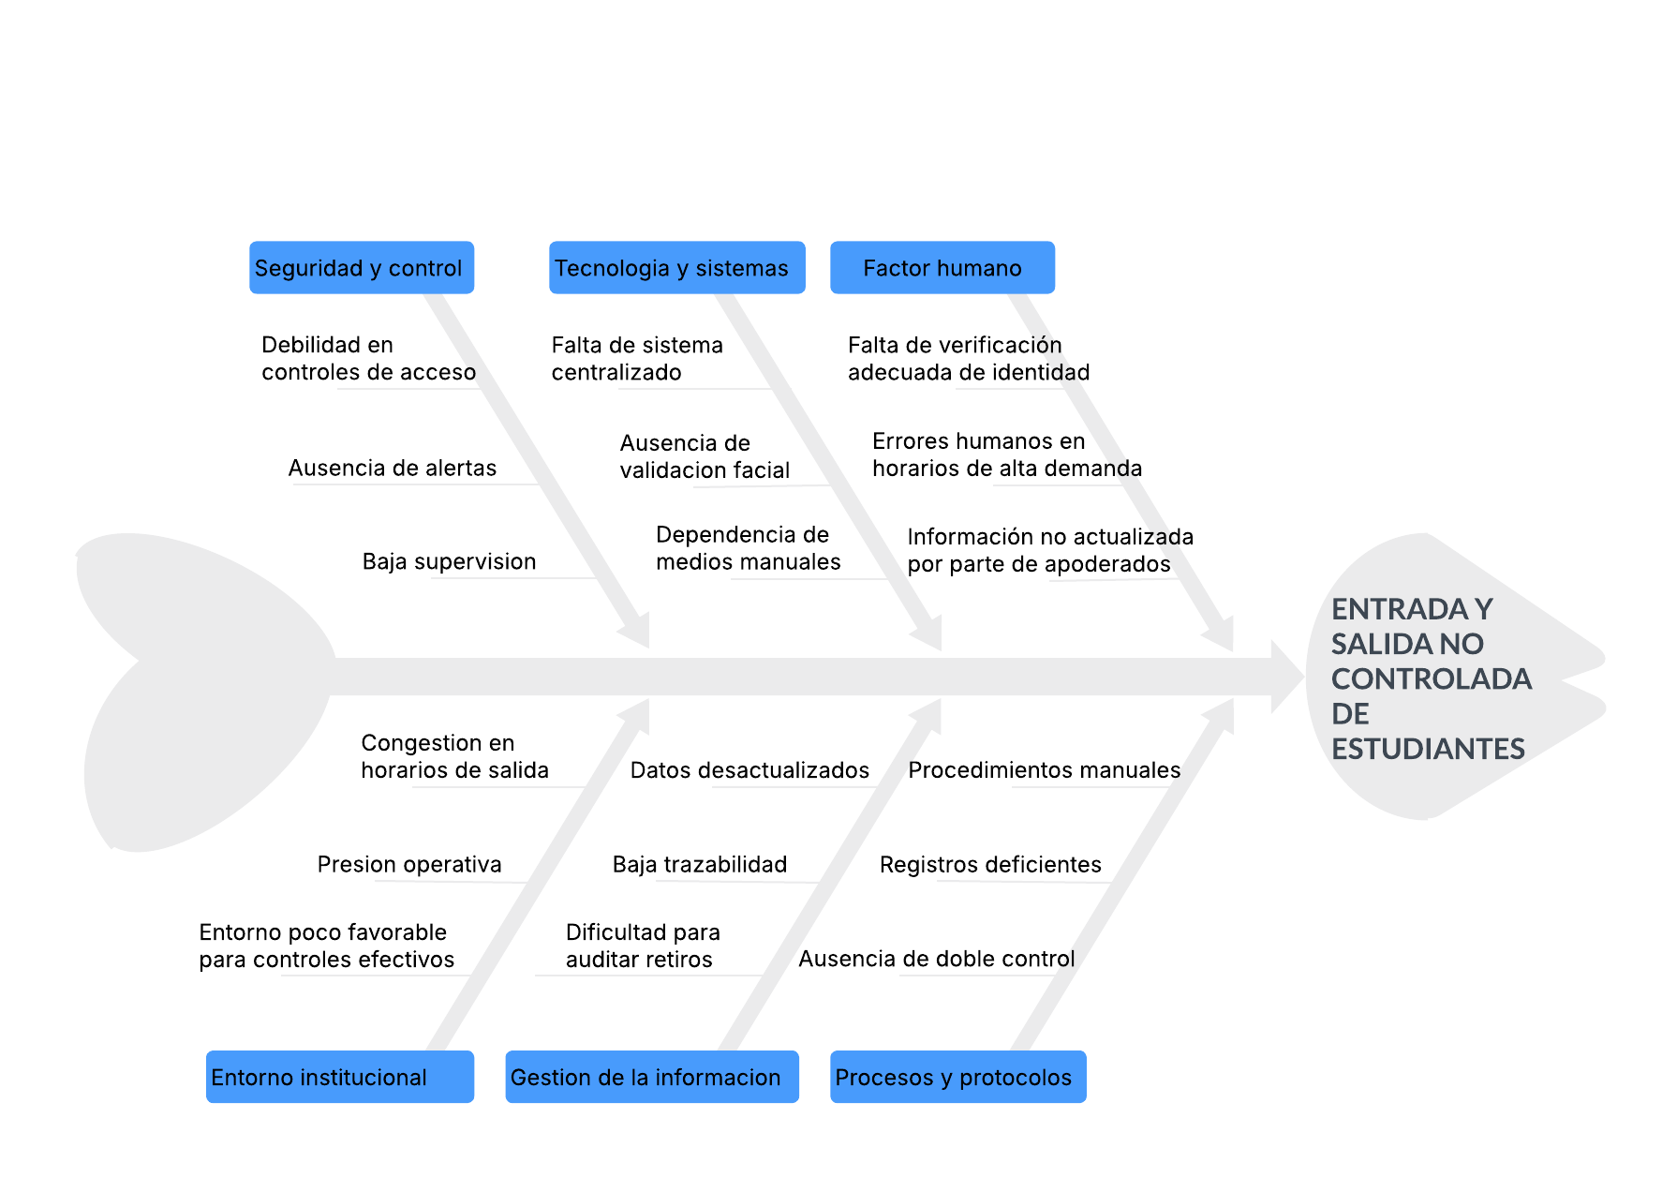
Nota. El diagrama sintetiza las causas humanas, operativas, tecnológicas e institucionales asociadas a la falta de control y trazabilidad. Elaboración propia.
Figura 2
Distribución de participantes según su rol en el proceso de llegada y salida
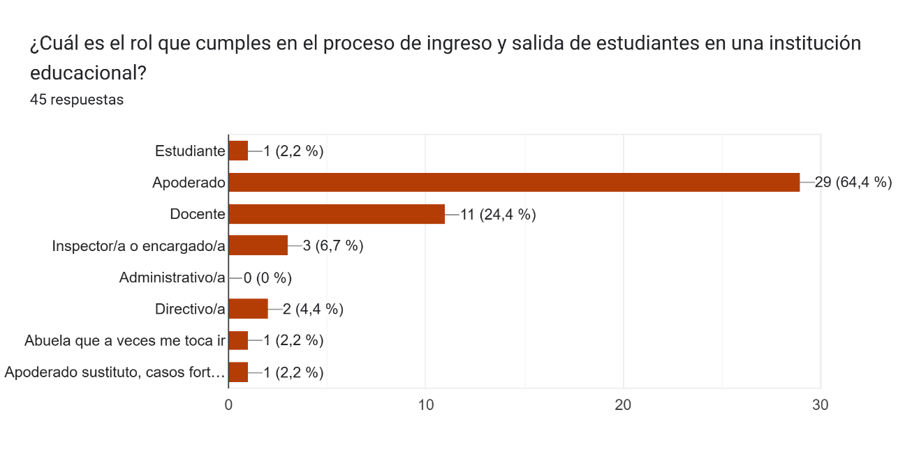
Nota. La figura caracteriza la composición de quienes participaron en el levantamiento. Fuente: resultados de la encuesta; elaboración propia.
Los resultados evidencian una alta necesidad de mejora en el proceso actual. En particular, la mayoría las personas encuestadas considera que es “muy necesaria” la existencia de una herramienta digital para gestionar y validar el ingreso y salida de estudiantes, mientras que un aproximadamente un cuarto de estos la considera “necesaria”, lo que refleja una aceptación superior aceptable.

Figura 3
Percepción de necesidad de una herramienta digital para gestionar y validar el proceso
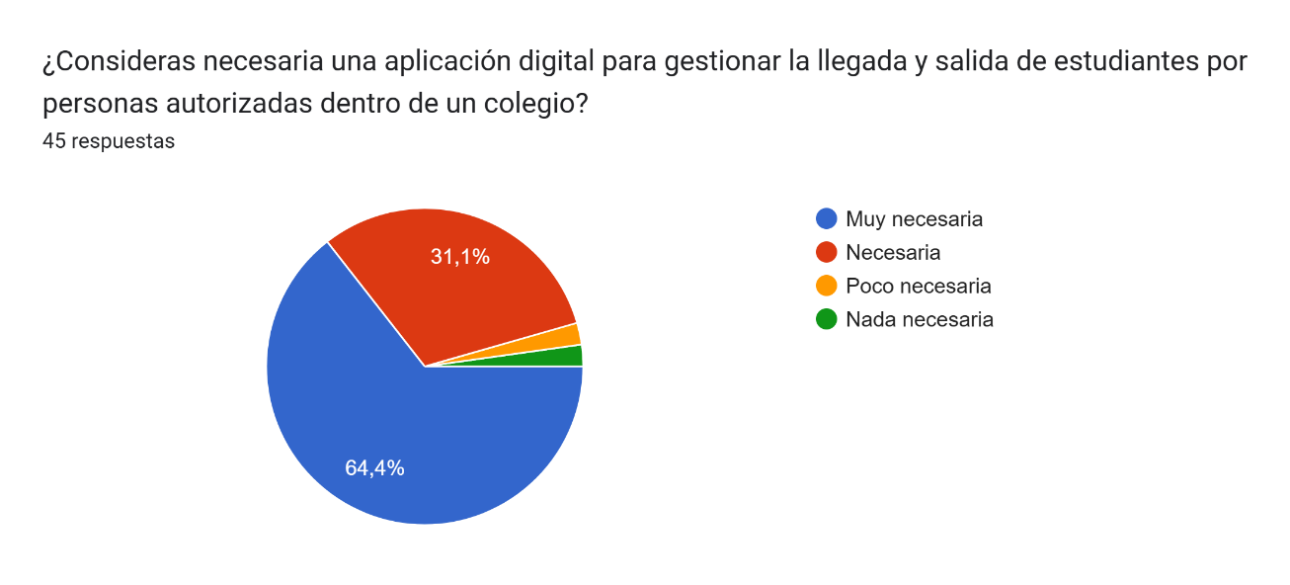
Nota. La figura resume la valoración de los participantes sobre la necesidad de digitalizar el proceso. Fuente: resultados de la encuesta aplicada las personas quienes participaron; elaboración propia.
Asimismo, un alto porcentaje de quienes participaron declara que apoyaría la implementación de una aplicación orientada a mejorar el control, gestión y registro del proceso, lo que valida la pertinencia de la solución propuesta.

Figura 4
Apoyo a la implementación de una aplicación para la gestión, control y registro

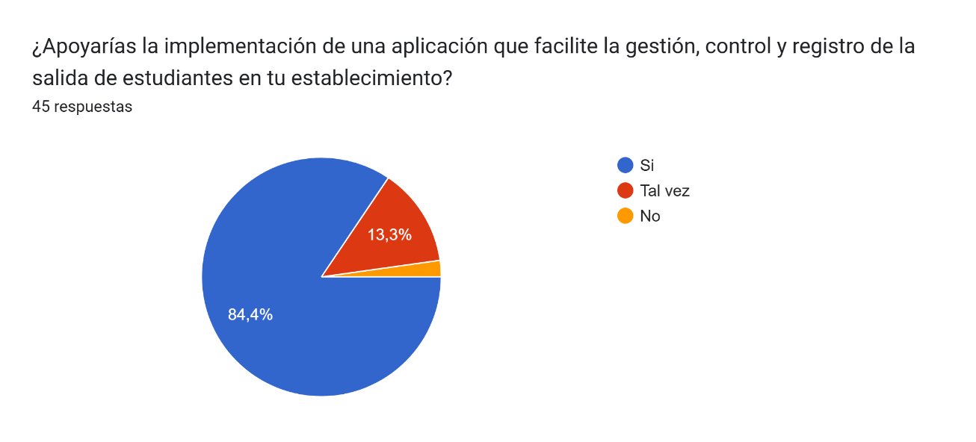
Nota. La figura muestra el nivel de apoyo declarado hacia la implementación de la solución propuesta. Fuente: resultados de la encuesta aplicada a las personas que participaron; elaboración propia.
Adicionalmente, el análisis cualitativo de las respuestas abiertas permitió identificar problemáticas recurrentes, tales como la falta de control en horarios de alta demanda, dependencia del reconocimiento visual, ausencia de trazabilidad y desorden en el proceso de retiro.

Figura 5
Problemas más frecuentes percibidos en el proceso actual

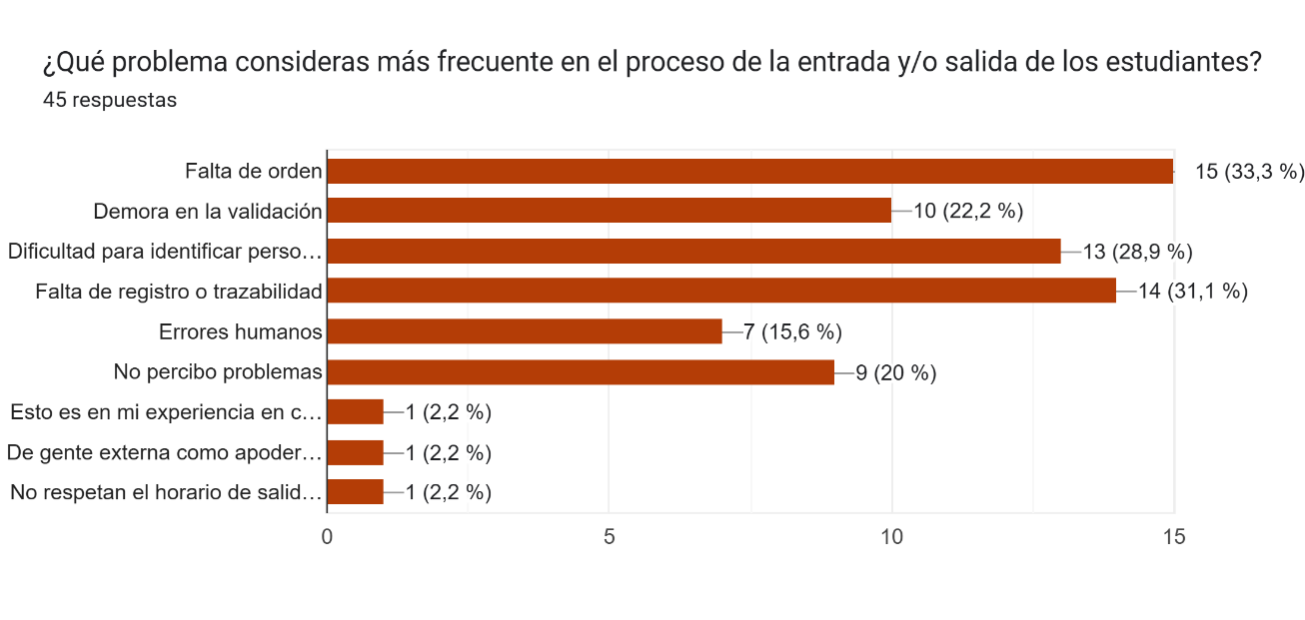
Nota. La figura agrupa los problemas operativos y de trazabilidad percibidos con mayor frecuencia. Fuente: resultados de la encuesta aplicada a quienes participaron del levantamiento; elaboración propia.
Estos resultados permiten concluir que existe una necesidad real y validada de construir una solución tecnológica que permita mejorar la seguridad, trazabilidad y gestión del proceso de ingreso y salida de estudiantes (elaboración propia, 2026).
Desde la perspectiva operativa, los procedimientos de control escolar revisados consideran la identificación de visitantes, el registro de datos, el uso de credenciales y la anotación de las horas de ingreso y salida. VALIDGATE propone digitalizar y centralizar estas evidencias para reducir la dependencia de registros dispersos y facilitar la trazabilidad de las operaciones (COREDUC, 2016).

Objetivo general
Desarrollar un prototipo web que fortalezca la gestión segura y trazable de los procesos de ingreso, salida y retiro de estudiantes en instituciones educativas, mediante la centralización de la información de estudiantes, apoderados y personas autorizadas, la aplicación de validaciones y restricciones según el rol, y el registro de evidencia asociada a cada evento.

Objetivos específicos y métricas
Los objetivos específicos definen los principales resultados asociados al desarrollo y la validación de VALIDGATE. Estos se presentan a continuación:
- Diseñar la arquitectura, el modelo de datos y los componentes principales de VALIDGATE.
- Desarrollar los módulos base de autenticación, roles y vinculación de usuarios.
- Integrar los flujos de ingreso, salida y retiro con validaciones y trazabilidad.
- Verificar el funcionamiento del prototipo mediante pruebas funcionales end-to-end.

Tabla 1
Objetivos específicos, compromisos y métricas de éxito
Objetivo específico | Compromiso SMART | Métrica y criterio de éxito
Diseñar la arquitectura, el modelo de datos y los componentes de VALIDGATE para gestionar actores, roles, autorizaciones y eventos de ingreso, salida y retiro. | Elaborar los diagramas de arquitectura, componentes, casos de uso y modelo de datos que cubran los requerimientos prioritarios del MVP. | Cobertura de diseño.  Criterio de éxito: 100 % de los requerimientos críticos representados en al menos un componente, entidad, relación o caso de uso.
Construir los módulos de autenticación, control de acceso por rol, gestión de actores y vinculación estudiante-apoderado. | Desarrollar los módulos base para autenticar usuarios, diferenciar permisos y mantener la información utilizada en los procesos de control estudiantil. | Módulos operativos.  Criterio de éxito: acceso diferenciado para cuatro roles, vinculación persistente y restricciones de funciones y datos verificables.
Implementar los flujos de ingreso, salida regular, retiro autorizado o rechazado, salida autónoma y contingencia, con registro trazable. | Integrar los módulos para ejecutar seis flujos críticos y registrar operaciones aprobadas, rechazadas y excepcionales. | Flujos funcionales y completitud del registro.  Criterio de éxito: seis flujos ejecutables con estudiante, tipo, fecha, hora, responsable, método y resultado.
Verificar el funcionamiento, el control de acceso y la trazabilidad de VALIDGATE mediante pruebas funcionales end-to-end en un entorno controlado. | Diseñar y ejecutar pruebas Playwright sobre los flujos críticos desde la perspectiva de los distintos roles. | Porcentaje de escenarios aprobados y defectos críticos. Criterio de éxito: 100 % de los escenarios críticos aprobados y cero defectos críticos abiertos.
Nota. La tabla vincula cada objetivo específico con un compromiso verificable y una métrica de éxito. Elaboración propia.

Limitaciones y alcances del proyecto

Alcance del proyecto
El proyecto considera el diseño y desarrollo de un prototipo funcional de un sistema informático orientado al control de ingreso y salida de estudiantes en instituciones educativas.
El sistema permitirá registrar información de estudiantes, apoderados y personas autorizadas, así como gestionar relaciones entre estos. Asimismo, se incorporará la funcionalidad de registro de eventos de ingreso y salida, permitiendo almacenar información relevante como fecha, hora, tipo de acceso, método de validación utilizado y resultado del proceso.
En cuanto a la validación de identidad, el sistema integrará un mecanismo de autenticación multi método, considerando como base el uso de métodos como códigos QR, PIN y validación manual controlada, con el fin de asegurar la continuidad del proceso.
El sistema contemplará distintos escenarios operativos, tales como ingresos regulares, salidas autónomas de estudiantes, retiros por personas autorizadas y situaciones excepcionales, permitiendo representar el comportamiento real del proceso.
Adicionalmente, el proyecto incluirá el diseño del modelo de datos, la definición de la arquitectura del sistema y la construcción de interfaces básicas (mockups o prototipo visual) que permitan simular la interacción de los usuarios con la solución.
Finalmente, se realizará una evaluación del prototipo en un entorno controlado, analizando su aporte en términos de seguridad, trazabilidad y gestión del proceso.

Limitaciones del proyecto
El proyecto no abordará en profundidad la adecuación jurídica, contractual y operativa requerida para un despliegue productivo que involucre el tratamiento permanente de datos personales o biométricos. En consecuencia, el prototipo no pretende acreditar el cumplimiento integral ni la certificación respecto de la Ley N.º 21.719, de las normas ISO señaladas o de otras disposiciones que pudieran resultar aplicables. Durante la validación académica se priorizará el uso de datos ficticios, sintéticos o anonimizados, evitando el tratamiento innecesario de información personal real.
En un eventual escenario productivo, la institución educativa deberá determinar su calidad y obligaciones como responsable del tratamiento, mientras que los proveedores tecnológicos que procesen información por cuenta de ésta deberán actuar como terceros mandatarios o encargados, conforme a instrucciones documentadas y a los contratos correspondientes. Dicho escenario requerirá definir las bases de licitud, finalidades, períodos de conservación, mecanismos para el ejercicio de derechos, medidas de seguridad, procedimientos frente a incidentes, condiciones de subcontratación y eventuales transferencias internacionales de datos.
Como referencia para dicho escenario, la gestión institucional de la información podrá apoyarse en marcos como ISO/IEC 27001 para la gestión de la seguridad de la información e ISO/IEC 27701 para la gestión de la privacidad. Estos estándares se considerarán instrumentos complementarios y no sustitutos del cumplimiento de la legislación aplicable. Asimismo, el diseño del prototipo adopta criterios compatibles con la Ley N.º 21.719, tales como la minimización de datos, la limitación de las finalidades, la restricción de acceso según responsabilidades, la conservación limitada y la protección de datos desde el diseño y por defecto.
En caso de incorporarse mecanismos biométricos en una evolución futura, su utilización deberá someterse a una evaluación específica de necesidad, proporcionalidad y riesgo, considerando que los datos biométricos constituyen datos personales sensibles y que la solución involucra información relativa a niños, niñas y adolescentes. Esta evaluación deberá contemplar las autorizaciones e información exigidas por la normativa, medidas de seguridad reforzadas y mecanismos alternativos de identificación que no requieran necesariamente el tratamiento de datos biométricos.

Normativa, leyes, estándares y consideraciones asociadas al proyecto
El proyecto no aborda en profundidad la adecuación normativa, contractual y operativa requerida para un despliegue productivo. Sin embargo, reconoce que el tratamiento de datos personales de estudiantes, apoderados y personas autorizadas, requiere una evaluación jurídica, técnica y organizativa específica antes de operar en una institución educativa real.
Como referencias del contexto educacional chileno, se consideran el Plan Integral de Seguridad Educativa y la Circular que imparte instrucciones sobre reglamentos internos de los establecimientos educacionales de enseñanza básica y media con reconocimiento oficial, aprobada mediante la Resolución Exenta N.º 482 de 2018 de la Superintendencia de Educación. Estas disposiciones proporcionan un marco institucional relacionado con la seguridad, los procedimientos internos y las responsabilidades de los establecimientos educacionales.
En materia de protección de datos personales, el proyecto considera la Ley N.º 19.628 y las modificaciones introducidas por la Ley N.º 21.719, cuya entrada en vigor general se encuentra prevista para el 1 de diciembre de 2026. En un eventual escenario productivo, la institución educativa deberá determinar su calidad y obligaciones como responsable del tratamiento, mientras que los proveedores tecnológicos que procesen datos por cuenta de ésta deberán actuar conforme a instrucciones documentadas y a las condiciones contractuales aplicables.
Los estudiantes, apoderados y personas autorizadas conservarán la calidad de titulares de sus respectivos datos personales. Por consiguiente, un despliegue real deberá establecer las bases de licitud y finalidades de cada tratamiento, aplicar criterios de minimización, proporcionalidad y protección desde el diseño y por defecto, definir períodos de conservación, facilitar el ejercicio de los derechos de los titulares y adoptar medidas técnicas y organizativas acordes con la naturaleza de la información tratada.
Finalmente, la elaboración del documento, el uso de fuentes y la incorporación de contenidos de terceros se realizan en consideración de la Ley N.º 17.336 sobre Propiedad Intelectual y de las disposiciones institucionales aplicables a la declaración de originalidad del proyecto.

Síntesis del capítulo
El análisis realizado permitió establecer que el problema abordado por VALIDGATE no se limita a la ausencia de una herramienta tecnológica oficial, sino que responde a una combinación de factores humanos, operacionales, institucionales y de gestión de información. La evidencia recopilada mostró una percepción favorable hacia la construcción de una solución digital y confirmó dificultades relacionadas con el orden, la identificación de personas y la trazabilidad de los eventos.
A partir de este diagnóstico se definieron los objetivos del proyecto, sus métricas de cumplimiento y el alcance del proyecto.
Con el problema y los límites del proyecto claramente definidos, el capítulo siguiente presenta la metodología, las herramientas y la estrategia mediante las cuales se desarrollará y evaluará la solución propuesta.

CAPÍTULO III: METODOLOGÍA

Presentación del capítulo
El presente capítulo describe la metodología utilizada para planificar, diseñar, desarrollar y evaluar el proyecto VALIDGATE.
En primer lugar, se explica el enfoque metodológico y la selección de Scrumban como modelo de trabajo incremental, considerando la necesidad de administrar tareas, prioridades, cambios y entregas parciales durante el desarrollo del proyecto.
Posteriormente, se caracteriza la organización y la unidad bajo estudio, y se presentan las herramientas y el ambiente tecnológico seleccionados para construir la solución. También se desarrolla la propuesta funcional mediante el diagrama de contexto, los flujos críticos de ingreso, salida y retiro, los controles aplicados y las evidencias que deberán conservarse.
Finalmente, se detallan los planes de gestión de riesgos, mitigación, alcance, calidad y pruebas, junto con la estrategia empleada para construir y validar el prototipo funcional.

Metodología de desarrollo

Enfoque metodológico
El proyecto adopta un enfoque aplicado y mixto.
Es aplicado porque busca resolver una problemática concreta relacionada con la validación de identidad y la falta de trazabilidad en el proceso de ingreso, salida y retiro de estudiantes, mediante el diseño y construcción de una solución informática funcional.
El carácter mixto se manifiesta en la utilización de información cuantitativa y cualitativa para comprender el proceso actual. La dimensión cuantitativa considera los resultados obtenidos mediante encuestas, mientras que la dimensión cualitativa incorpora observaciones, entrevistas y antecedentes proporcionados por personas vinculadas con instituciones educativas. Estos elementos permiten identificar debilidades operativas, necesidades de los usuarios y escenarios que deben ser considerados en el sistema.
Los resultados del levantamiento de información se transforman posteriormente en requerimientos funcionales, requerimientos no funcionales, reglas de negocio y criterios de aceptación. Finalmente, la solución se evalúa mediante pruebas controladas de los flujos críticos, verificando el cumplimiento de los requerimientos y la conservación de evidencia asociada a cada evento.

Modelo de desarrollo
Como modelo de organización del desarrollo se seleccionó Scrumban, debido a que combina la planificación y priorización del trabajo con la visualización continua de su estado. Su utilización resulta apropiada para VALIDGATE porque el proyecto corresponde a un proyecto desarrollado dentro de un periodo académico limitado, en el cual pueden surgir ajustes derivados de los avances técnicos, la revisión documental y los resultados de las pruebas.

El trabajo se administra mediante un backlog que contiene funcionalidades, correcciones, tareas técnicas y actividades documentales. Cada elemento se prioriza de acuerdo con su impacto en el flujo principal del sistema y avanza por estados como Backlog, Refinamiento, Desarrollo, Pruebas, Bloqueado y Finalizado. Una tarea se considera finalizada únicamente cuando cumple sus criterios de aceptación, ha sido probada y cuenta con la evidencia o documentación correspondiente.

A diferencia de un esquema estrictamente basado en sprints, Scrumban permite mantener un flujo continuo de trabajo y reorganizar las prioridades cuando se detectan nuevas necesidades. Al mismo tiempo, evita una ejecución improvisada, ya que las tareas permanecen visibles, clasificadas y vinculadas con el alcance del proyecto. Esta combinación permite mantener flexibilidad sin perder control sobre el avance del proyecto.

Metodología y fases

Comparación de metodologías
Esta comparación considera distintos criterios relevantes para el contexto del proyecto, permitiendo justificar la elección de un enfoque ágil e iterativo.

Tabla 2
Comparación de metodologías revisadas para el proyecto
Criterio | Scrum | Cascada | Scrumban
Flexibilidad | Alta adaptación a cambios durante el desarrollo. | Baja flexibilidad, ya que requiere requisitos definidos desde el inicio. | Alta flexibilidad, manteniendo control del flujo de trabajo.
Entrega de valor | Entregas incrementales por sprint. | Entrega principal al finalizar el proyecto. | Entrega continua según prioridad y avance del tablero.
Gestión del trabajo | Organización basada en sprints definidos. | Fases secuenciales y rígidas. | Flujo visual mediante estados de trabajo.
Adaptabilidad | Permite ajustes ante cambios emergentes. | Requiere redefinir fases completas. | Permite ajustes constantes sin interrumpir el flujo.
Participación del cliente | Alta participación del usuario durante el proceso. | Participación limitada al inicio y cierre. | Validación progresiva y continua.
Trazabilidad | Moderada, depende de las herramientas utilizadas. | Alta mediante documentación formal. | Alta mediante tablero visual y control de estados.
Gestión de riesgos | Riesgos gestionados de forma iterativa. | Riesgos identificados principalmente al inicio. | Riesgos controlados durante el flujo de desarrollo.
Escenarios cambiantes | Buena respuesta ante cambios. | Baja capacidad de adaptación. | Adecuado para entornos dinámicos como un proyecto.
Control del flujo | Basado en iteraciones. | Basado en planificación fija. | Basado en estados como Backlog, Doing, Blocked y Done.
Alineación con proyecto | Alta. | Baja. | Muy alta, por su priorización continua.
Nota. La tabla compara enfoques de desarrollo según flexibilidad, control, trazabilidad y adecuación al proyecto. Elaboración propia.

Estrategia metodológica
A diferencia de un enfoque tradicional basado exclusivamente en sprints, la estrategia scrumban combina la planificación de tareas con un flujo continuo de trabajo, permitiendo adaptar el desarrollo en función de los avances, hallazgos y resultados obtenidos durante las pruebas.
En este contexto, el proyecto se organizó mediante un tablero de trabajo estructurado en distintas columnas que representan el ciclo de vida de las tareas, tales como: backlog, refinement, desarrollo y testing. Cada una de estas etapas contempla estados específicos que permiten identificar el progreso de las tareas, tales como "ready", "doing", "blocked" y "done".
El backlog concentra las funcionalidades y requerimientos identificados en el análisis del sistema, los cuales son priorizados en función de su relevancia para el desarrollo del proyecto. Posteriormente, en la etapa de refinement, se analizan en mayor detalle las tareas, permitiendo descomponerlas, estimarlas y prepararlas para su ejecución.
En la fase de desarrollo, se construyen las funcionalidades del sistema, tales como el registro de eventos, la validación de identidad y la gestión de autorizaciones, asegurando que cada tarea avance de manera controlada dentro del flujo definido.
Luego, en la etapa de testing, se validan las funcionalidades desarrolladas mediante pruebas en un entorno controlado, permitiendo verificar su correcto funcionamiento y detectar posibles mejoras o ajustes.
Cada tarea dentro del tablero incluye una descripción detallada, checklist de actividades y evidencia asociada, lo que permite asegurar la trazabilidad del trabajo realizado y facilitar el seguimiento del progreso del proyecto.
Esta estrategia permite mantener una visión clara del estado del proyecto, identificar bloqueos de manera temprana y priorizar el trabajo en función de los objetivos del proyecto, asegurando una ejecución eficiente y alineada con los requerimientos definidos.
De esta forma, la utilización de Scrumban junto con herramientas de gestión visual como Trello permite integrar planificación, control y adaptabilidad, elementos clave para el desarrollo exitoso del sistema propuesto.

Descripción de la organización (si aplica según el proyecto)
No aplica como estructura organizacional específica: el proyecto no se desarrolla por encargo de una única empresa o establecimiento.

Descripción de la unidad bajo estudio (si aplica según el proyecto)
La unidad bajo estudio es el proceso transversal de ingreso, salida y retiro de estudiantes en instituciones educativas, analizado mediante levantamiento de información con apoderados, docentes y personal vinculado

Estado del arte de las tecnologías y prácticas utilizadas
El estado del arte tecnológico de VALIDGATE no se limita a enumerar herramientas: relaciona las capacidades disponibles con los requerimientos de arquitectura, seguridad, calidad y trazabilidad. En ingeniería de software, la selección tecnológica debe responder al contexto, a los atributos de calidad y a la posibilidad de verificar el producto durante su evolución (Sommerville, 2016). Bajo este criterio se revisaron alternativas para la interfaz web, la lógica de servidor, la persistencia, la autenticación, las pruebas, el despliegue y la gestión del trabajo.
Para la presentación se seleccionaron React, Next.js y TypeScript. React favorece interfaces construidas con componentes reutilizables y tratamiento declarativo del estado; Banks y Porcello (2020) describen este modelo como una base para interfaces orientadas a datos. Next.js agrega enrutamiento basado en archivos, componentes ejecutados en servidor o cliente y funciones de servidor para mutaciones (Vercel, s. f.). TypeScript aporta tipado estático y Tailwind CSS apoya los estilos responsivos, sin trasladar a estas herramientas la responsabilidad de validar la usabilidad.
La persistencia utiliza PostgreSQL y Supabase. El modelo relacional permite mantener relaciones explícitas entre instituciones, cursos, estudiantes, apoderados, autorizaciones, credenciales y eventos. Kleppmann (2017) relaciona la confiabilidad, escalabilidad y mantenibilidad con las decisiones de modelado, procesamiento y almacenamiento. Supabase provee PostgreSQL administrado, autenticación y API, pero no reemplaza el diseño de datos ni la autorización. PostgreSQL permite políticas de seguridad por fila, y Supabase recomienda combinar Row Level Security con autenticación para restringir los registros accesibles por cada sesión (PostgreSQL Global Development Group, s. f.; Supabase, s. f.).
En seguridad, VALIDGATE combina autenticación, autorización por rol, políticas RLS y validadores operativos. Un QR o PIN no constituye por sí solo una prueba suficiente de identidad: depende de generación, vigencia, revocación, límite de intentos, resistencia a reutilización y vínculo con una autorización. Temoshok et al. (2025) distinguen niveles de aseguramiento y controles frente a repetición, suplantación y uso de biometría. Por ello, el QR temporal y de un solo uso se mantiene en el MVP, mientras PIN y MFA requieren diseño y validación adicionales.
La calidad se aborda con requerimientos no funcionales y pruebas de flujos completos. ISO/IEC 25010:2023 organiza características aplicables a la especificación y evaluación de software (International Organization for Standardization & International Electrotechnical Commission, 2023). Playwright fue seleccionado para pruebas end-to-end por sus esperas automáticas y aserciones re-intentables (Microsoft, s. f.); sin embargo, seleccionar la herramienta no constituye evidencia mientras no exista una suite ejecutable y resultados conservados.
El despliegue previsto usa Vercel y Supabase, mientras GitHub conserva el historial del código y permite relacionar cambios con tareas. La combinación reduce infraestructura operada por el proyecto académico, pero introduce dependencia de conectividad, límites del proveedor y configuración segura de variables, sesiones y secretos. Estas dependencias se documentan como restricciones operativas.
Para la gestión se emplea Scrumban con apoyo de Trello. Ladas (2009) propone integrar prácticas de Scrum con un sistema Kanban que visualiza el flujo y limita el trabajo en curso. Esto resulta pertinente para un proyecto académico con prioridades variables: mantiene backlog, refinamiento, desarrollo, pruebas y bloqueos visibles, sin afirmar la ejecución de todos los roles y ceremonias de Scrum. Trello es el soporte del tablero; la trazabilidad depende de identificadores, criterios de aceptación y evidencias.
En síntesis, el stack equilibra rapidez de construcción, separación de responsabilidades, control de acceso y evolución. Su idoneidad no se demuestra por la popularidad de las herramientas, sino por su correspondencia con los requerimientos y por la evidencia producida en pruebas y trazabilidad.

Herramientas y ambiente de desarrollo
La mitigación técnica y el desarrollo del proyecto consideran Next.js, React, TypeScript, Tailwind CSS, Supabase, PostgreSQL, Vercel, GitHub, Playwright y Trello. Estas herramientas cubren presentación, lógica de aplicación, persistencia, autenticación, control de versiones, despliegue, pruebas end-to-end y gestión visual del trabajo.
Figura 6
Herramientas tecnológicas y de gestión utilizadas en el proyecto

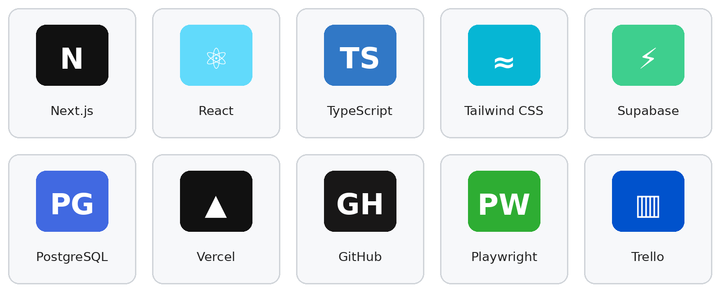
Nota. La figura reúne las principales tecnologías de desarrollo, despliegue, pruebas y gestión consideradas para el proyecto; las marcas pertenecen a sus respectivos titulares. Elaboración propia.
Tabla 3
Tecnologías seleccionadas para el desarrollo y despliegue
Componente | Tecnología | Propósito
Frontend | Next.js + React | Interfaz web del sistema
Backend | Server Actions | Lógica de negocio
Estilos | Tailwind CSS | Diseño responsivo
Base de datos | PostgreSQL | Persistencia relacional
Backend as a Service | Supabase | Auth, API y acceso a datos
Hosting | Vercel | Despliegue del proyecto
Control de versiones | GitHub | Gestión del código fuente
Nota. La tabla resume las tecnologías seleccionadas y el propósito que cumplen dentro de la solución. Elaboración propia.

La selección de tecnologías se realizó considerando tres criterios principales: rapidez de desarrollo, facilidad de despliegue y capacidad de evolución futura del sistema.
En la capa de frontend se utiliza Next.js junto con React, lo que permite construir una interfaz web moderna, modular y reutilizable. Para el diseño visual se utiliza Tailwind CSS, que facilita la creación de una interfaz responsiva y adaptable a distintos dispositivos.
En la capa de backend se utilizan Server Actions de Next.js, lo que permite manejar parte de la lógica de negocio sin necesidad de construir un backend separado desde cero. Esto es adecuado para un proyecto, ya que reduce la complejidad técnica inicial y permite concentrarse en validar el flujo principal del sistema.
Para la persistencia de datos se utiliza PostgreSQL, debido a que el problema del proyecto es altamente relacional. El sistema debe manejar estudiantes, apoderados, instituciones, cursos, autorizaciones y eventos de acceso, por lo que una base de datos relacional resulta adecuada.
Como BAAS se utiliza Supabase, que entrega autenticación, API, acceso a datos y mecanismos de seguridad como Row Level Security. Esta configuración se utiliza para aplicar permisos diferenciados y restringir el acceso a la información de acuerdo con las funciones y responsabilidades definidas para cada rol del sistema.
Finalmente, para el despliegue del proyecto se considera Vercel, mientras que GitHub se utiliza para el control de versiones del código fuente. Esto permite mantener trazabilidad del desarrollo, respaldar los cambios realizados y facilitar futuras mejoras del proyecto.
En resumen, este stack permite construir una solución web moderna, escalable y adecuada para un prototipo funcional, manteniendo una arquitectura simple pero preparada para incorporar nuevas funcionalidades, como validación por QR, PIN y analítica operacional.

Descripción general de la propuesta de solución
La propuesta consiste en desarrollar un sistema informático para apoyar el control de ingreso y salida de estudiantes en instituciones educativas, permitiendo registrar, consultar y gestionar los eventos asociados a dicho proceso de forma centralizada y trazable.
La solución incorpora un módulo de portería para el registro de eventos de ingreso y salida, un mecanismo de vinculación entre estudiantes y apoderados, y un panel de visualización orientado a la consulta de información relevante para los distintos actores del sistema. Cada evento registrado incluye antecedentes como fecha, hora, tipo de evento, método de validación utilizado, resultado y observaciones, favoreciendo la trazabilidad y el resguardo de la información operativa.
En el alcance actual del proyecto, la solución se construye con un enfoque funcional basado en validación manual y registro estructurado de eventos, dejando prevista la incorporación progresiva de mecanismos de autenticación multimodo, tales como códigos QR y PIN.
De este modo, la propuesta busca disminuir la dependencia de procedimientos manuales informales, fortalecer el control del proceso y aportar información confiable para la seguridad y la gestión institucional.

Diagrama de contexto de VALIDGATE
Figura 7
Diagrama de contexto de VALIDGATE
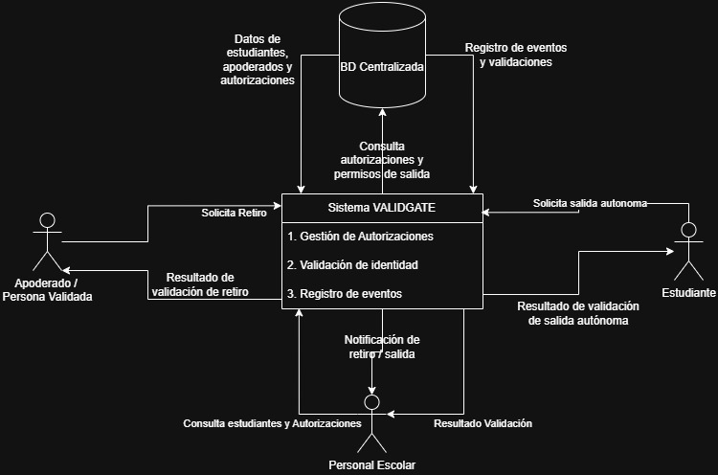
Nota. El diagrama delimita los actores externos, las interacciones principales y el límite funcional de VALIDGATE. Elaboración propia.
El siguiente diagrama de contexto representa la interacción entre los principales actores del sistema VALIDGATE y los componentes funcionales que permiten controlar el ingreso, salida y retiro de estudiantes. En este modelo se identifican como actores principales el apoderado o persona validada, el estudiante y el personal escolar. Todos ellos interactúan con el sistema VALIDGATE, el cual centraliza tres funciones principales: gestión de autorizaciones, validación de identidad y registro de eventos.
El sistema se apoya en una base de datos centralizada, donde se almacenan los datos de estudiantes, apoderados, autorizaciones, validaciones y eventos registrados. Esta base permite consultar permisos de salida, verificar autorizaciones vigentes y conservar evidencia histórica de las acciones realizadas.
Desde el punto de vista funcional, el apoderado o persona validada puede solicitar el retiro de un estudiante, mientras que el estudiante puede solicitar una salida autónoma cuando cuente con permisos previamente definidos. Por su parte, el personal escolar consulta estudiantes y autorizaciones, valida la información presentada y recibe el resultado del proceso para aprobar, rechazar o registrar la acción correspondiente.

Flujos donde se realizará control
La propuesta de solución utiliza controles en los flujos más críticos del proceso de ingreso, salida y retiro estudiantil. Estos controles buscan reducir la dependencia de validaciones informales, evitar registros incompletos y asegurar evidencia auditable de cada evento.
Los principales flujos controlados son:
- Flujo de retiro por apoderado o persona autorizada: El sistema valida que la persona que solicita el retiro exista como apoderado o persona autorizada, cuya autorización se encuentre vigente y que el evento quede registrado con fecha, hora, estudiante, responsable, método de validación y resultado.
- Flujo de salida autónoma del estudiante: El estudiante solo puede solicitar salida autónoma si existe una autorización previa configurada por la institución o el apoderado. El sistema evita que el estudiante autorice su propio retiro, manteniendo la decisión final en las reglas institucionales y el personal autorizado.
- Flujo de validación en portería: El personal escolar consulta al estudiante, revisa autorizaciones vigentes y registra el resultado de la validación. Este flujo permite reemplazar la dependencia exclusiva del reconocimiento visual por una validación estructurada dentro del sistema.
- Flujo de contingencia: En caso de que no se pueda utilizar un método digital, como QR, PIN o dispositivo del estudiante, el sistema permite una validación manual controlada, dejando registrado el motivo de la contingencia y el usuario responsable.
- Flujo de trazabilidad y auditoría: Todo evento exitoso, rechazado o excepcional queda registrado para consulta posterior, permitiendo reconstruir qué ocurre, cuándo ocurrió, quién participo y bajo qué método de validación se realizó.

Figura 8
Flujo propuesto del proyecto para el retiro seguro de un estudiante

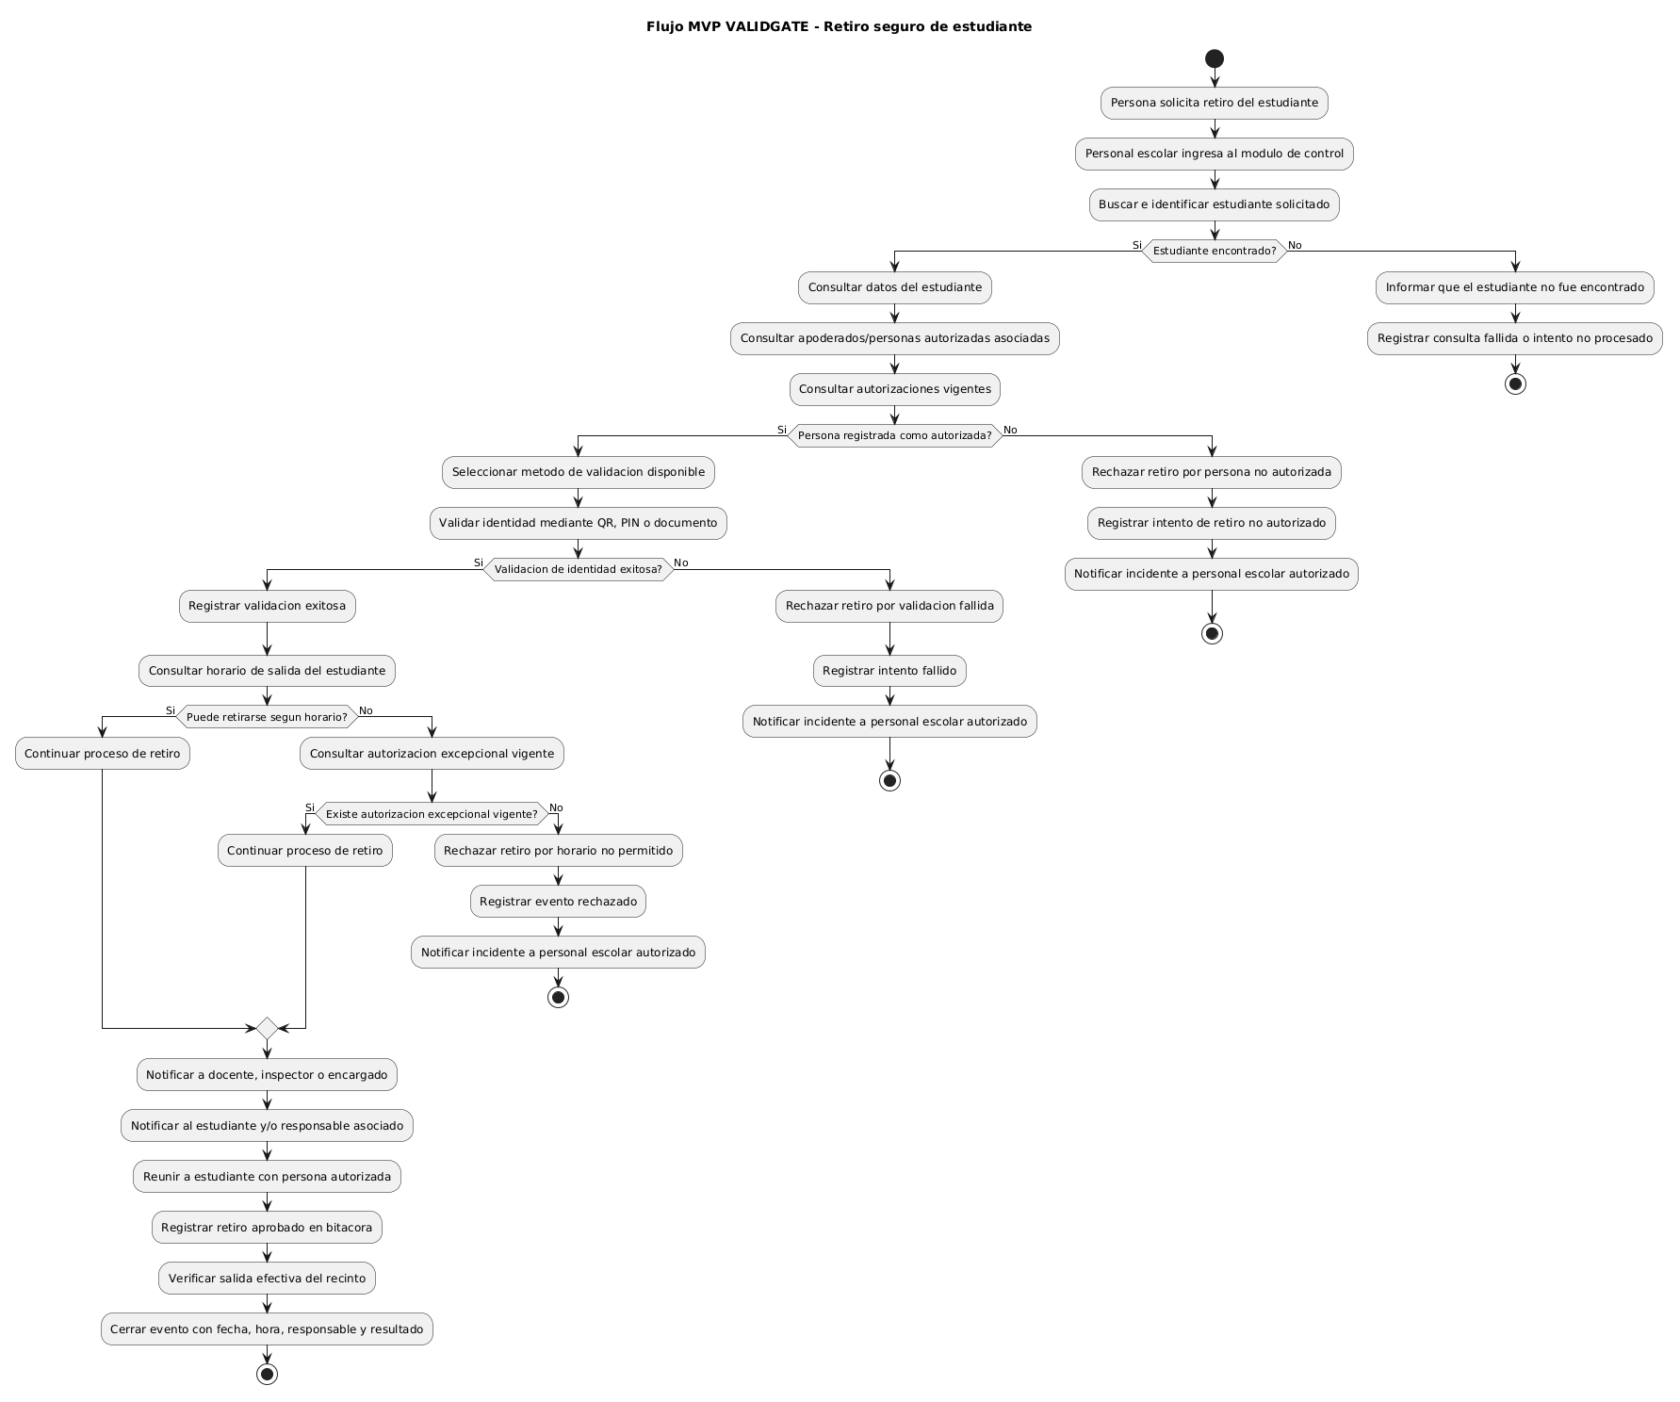
Nota. El flujo resume la validación de autorización, el registro del evento y las decisiones del proceso de retiro. Elaboración propia.

Propuesta de controles y evidencia a implementar en los flujos de la propuesta de solución
La propuesta incorpora controles preventivos, detectivos y correctivos en los flujos críticos de ingreso, salida y retiro de estudiantes. Cada control se encuentra asociado con evidencia registrada por el sistema, permitiendo verificar posteriormente la acción realizada, el usuario responsable, el método de validación empleado y el resultado obtenido. Esta evidencia constituye la base de la trazabilidad y auditoría del proceso, mientras que su correcto funcionamiento será validado mediante la estrategia de pruebas descrita posteriormente.

Tabla 4
Controles y evidencias de trazabilidad definidos para los flujos críticos

Controles y evidencias de trazabilidad definidos para los flujos críticos
Flujo | Riesgo | Control propuesto | Evidencia | Tipo de control
Inicio de sesión | Acceso a funciones no autorizadas | Control de acceso basado en roles | Usuario, rol, fecha y resultado del acceso | Preventivo
Retiro de estudiante | Retiro por persona no autorizada | Consulta obligatoria de autorizaciones vigentes | Persona consultada, autorización y resultado | Preventivo
Validación de identidad | Validación incorrecta o incompleta | Registro obligatorio del método de validación | Método, resultado, responsable y fecha | Preventivo/Detectivo
Intento rechazado | Pérdida de información sobre incidentes | Registro de eventos fallidos | Motivo, persona, estudiante y responsable | Detectivo
Contingencia | Omisión de controles por falta de dispositivo | Validación manual controlada | Motivo de contingencia y usuario responsable | Correctivo
Anulación de evento | Eliminación o alteración del historial | Anulación lógica con motivo obligatorio | Estado, motivo, fecha y usuario que anuló | Correctivo
Nota. La tabla relaciona cada flujo crítico con su riesgo, control, evidencia y tipo de control. Elaboración propia.

Tabla 5
Controles desarrollados en los flujos críticos
ID | Causa o riesgo que aborda | Flujo | Control | Herramienta o módulo | Evidencia
C01 | Dependencia del reconocimiento visual | Retiro, ingreso y salida | Validación obligatoria dentro del sistema antes de registrar el evento | Módulo de Portería | Evento con método de validación registrado
C02 | Falta de trazabilidad | Todos los eventos | Registro obligatorio de fecha, hora, estudiante, usuario responsable, resultado y observación | Tabla de eventos / access_events | Historial consultable por rol
C03 | Datos desactualizados de autorizaciones | Retiro por apoderado o tercero autorizado | gestión centralizada de apoderados y personas autorizadas | Módulo de Autorizaciones | Autorización vigente, revocada o inexistente
C04 | Alta carga operativa en horarios de salida | Salida masiva o retiro de estudiantes | Búsqueda por estudiante y búsqueda por curso para acelerar la operación | Módulo de Portería | Selección individual o múltiple de estudiantes
C05 | Ausencia de teléfono, QR o dispositivo | Contingencia operacional | Validación manual controlada con motivo obligatorio | Portería + auditoría | Evento marcado como contingencia
C06 | Acceso indebido a funciones del sistema | Navegación y acciones por rol | Restricción de vistas y acciones según rol autenticado | Supabase Auth, middleware y RLS | Acceso permitido o denegado según rol
C07 | Reutilización o uso indebido de credenciales | Validación de identidad | QR/PIN temporal y Validación secundaria | QR, PIN y token temporal | Intento aceptado, vencido o rechazado
C08 | Falta de visibilidad para apoderados | Consulta posterior de eventos | Visualización de historial asociado solo a estudiantes vinculados | Dashboards de Apoderado | Eventos visibles según vinculación
C09 | Registros incompletos | Registro de eventos | Validación de campos obligatorios antes de guardar | Formularios del sistema | Evento no se guarda si faltan datos críticos
C10 | Falta de evidencia ante incidentes | Auditoría institucional | Conservación de eventos exitosos, rechazados y anulados | Base de datos centralizada | Bitácora histórica disponible
Nota. La tabla identifica los controles desarrollados, el módulo responsable y la evidencia esperada. Elaboración propia.

Funcionamiento general de la propuesta
El funcionamiento comienza con la configuración de la institución, cursos, usuarios, estudiantes y vínculos con apoderados o responsables. El administrador define las políticas de acceso y los métodos de validación. Cada usuario inicia sesión y el sistema carga perfil, institución y permisos para restringir navegación y acciones según su rol.
En un ingreso, salida o retiro, portería identifica al estudiante mediante búsqueda o QR. Antes de guardar, el sistema consulta el estado actual, la vigencia de la credencial, las autorizaciones y las reglas institucionales. Si se cumplen, registra fecha, hora, actor, método y resultado; si no, rechaza la operación y conserva la causa.
Los retiros anticipados y las salidas autónomas requieren solicitud o permiso previo. El apoderado vinculado resuelve la solicitud y portería verifica su vigencia. Si falta el dispositivo o falla el QR, se utiliza contingencia manual controlada con comprobación de autorización, motivo obligatorio y operador responsable.
Después de cada operación se actualiza el estado dentro o fuera y el historial queda disponible solo para actores autorizados. Intentos fallidos, rechazos, revocaciones y anulaciones deben conservarse. El flujo se considera validado únicamente cuando ingreso, retiro válido, retiro rechazado y contingencia poseen pruebas ejecutadas y evidencia trazable.

Plan de gestión del proyecto (calidad y testing)

Plan de riesgos
La identificación de riesgos se realizó considerando el contexto real de los establecimientos educacionales, donde intervienen factores humanos, operativos y tecnológicos. En particular, se analizaron situaciones críticas como errores en la validación de identidad, uso indebido de credenciales, desactualización de datos y alta carga operativa en horarios de salida.
Cada riesgo fue evaluado en función de su probabilidad de ocurrencia y su impacto en el sistema, lo que permitió establecer una ponderación para priorizar su tratamiento.
Entre los riesgos más críticos se encuentran:
- Uso indebido de QR o PIN por parte de terceros
- Falta de actualización de datos de autorizaciones
- Alta carga operativa en horarios críticos
  - Para cada uno de estos riesgos se definieron estrategias de mitigación, tales como:
    - Uso de mecanismos de autenticación multimétodo
    - Registro obligatorio de eventos
    - Gestión centralizada de autorizaciones
Adicionalmente, se identificaron riesgos técnicos y de usabilidad, como la lentitud del sistema o la falta de adopción por parte de los usuarios, los cuales son mitigados mediante diseño de interfaces simples y pruebas con usuarios.
Este plan permite anticipar posibles fallas del sistema y definir acciones preventivas, asegurando una puesta en marcha más robusta y alineada con el contexto real.
Tabla 6
Matriz de riesgos del proyecto VALIDGATE
Riesgo | Prob. | Impacto | Nivel | Mitigación / control | Evidencia esperada
Validación incorrecta de identidad | 0.7 | 0.8 | Alto | Validación obligatoria en sistema, flujo guiado y registro del método usado. | Evento registrado con usuario, fecha, método y resultado.
Uso indebido de QR o PIN | 0.6 | 0.8 | Alto | QR/PIN temporal, expiración, uso único y validación secundaria. | Intento aceptado, vencido o rechazado en bitácora.
Datos de autorizaciones desactualizados | 0.7 | 0.7 | Alto | Gestión centralizada de apoderados y personas autorizadas. | Autorización vigente, revocada o inexistente registrada.
Alta carga operativa en horario de salida | 0.8 | 0.6 | Alto | Búsqueda rápida por estudiante o curso y priorización de acciones críticas. | Registro individual o múltiple ejecutado desde portería.
Falla de método de validación | 0.7 | 0.5 | Medio | Métodos alternativos y validación manual controlada. | Evento marcado como contingencia con motivo obligatorio.
Sistema lento o poco usable | 0.5 | 0.6 | Medio | Interfaz simple, reducción de pasos y pruebas básicas de usabilidad. | Evidencia de prueba o retroalimentación de usuario.
Falta de registro de eventos | 0.4 | 0.8 | Alto | Registro automático obligatorio y validación antes de guardar. | Evento persistido o error controlado documentado.
Desconfianza de usuarios | 0.5 | 0.5 | Medio | Explicación del funcionamiento, transparencia y métodos alternativos. | Mensajes claros y flujo comprensible para el usuario.
Pruebas en entorno no real | 0.8 | 0.4 | Medio | Simulación de escenarios reales y documentación de limitaciones. | Casos de prueba documentados con evidencia.
Errores visuales de interfaz | 0.6 | 0.2 | Bajo | Ajustes UI/UX iterativos y revisión en distintos dispositivos. | Capturas antes/después o checklist visual.
Nota. La tabla prioriza los riesgos del proyecto según probabilidad, impacto, mitigación y evidencia de control. Elaboración propia.

Plan de mitigación
Next.js permite desarrollar la interfaz y la lógica de aplicación mediante Server Actions; Supabase permitirá validar autenticación, persistencia y control de acceso; PostgreSQL almacenará eventos y entidades relacionales; GitHub permite controlar cambios; Vercel permite validar despliegue temprano; y Playwright permite generar evidencia visual de pruebas end-to-end.
Esta estrategia permite demostrar de forma progresiva que se posee capacidad técnica para diseñar la solución, reduciendo el riesgo de concentrar la validación al final del proyecto. Cada flujo critico será desarrollado, probado y documentado con evidencias, permitiendo ajustar errores antes de avanzar hacia funcionalidades más complejas como QR y PIN.

Cronograma del Proyecto (Gantt / Product Backlog / Visual Story Mapping / Product Roadmap)
Tabla 7
Cronograma del proyecto por semanas académicas
Actividad | 1 | 2 | 3 | 4 | 5 | 6 | 7 | 8 | 9 | 10 | 11 | 12 | 13 | 14 | 15 | 16 | Hito
Ajuste de propuesta, literatura y diagnóstico | X | X | X | H |  |  |  |  |  |  |  |  |  |  |  |  | H1
Objetivos, alcance, riesgos, backlog y cronograma |  |  | X | H
Requerimientos y reglas de negocio |  |  |  |  | X |  |  |  |  |  |  |  |  |  |  |  | H2
Modelo de datos y arquitectura |  |  |  |  | X | X | H
Flujos, controles y diseño de interfaz |  |  |  |  |  | X | H
Autenticación y control por rol |  |  |  |  |  |  |  | X | X |  |  |  |  |  |  |  | H3
Módulo de portería y registro de eventos |  |  |  |  |  |  |  |  | X | X
Vinculación, autorizaciones y salida autónoma |  |  |  |  |  |  |  |  |  | X | X
Trazabilidad, contingencias y notificaciones |  |  |  |  |  |  |  |  |  |  | X | H
Pruebas end-to-end y correcciones |  |  |  |  |  |  |  |  |  |  |  | X | X | H |  |  | H4
Análisis de resultados y documentación final |  |  |  |  |  |  |  |  |  |  |  |  |  | X | X |  | H5
Demostración, presentación y cierre |  |  |  |  |  |  |  |  |  |  |  |  |  |  |  | H
Nota. La carta Gantt distribuye las actividades del proyecto en dieciséis semanas y marca con X la ejecución planificada y con H los hitos de control. Elaboración propia a partir de GANTT.png.

El plan de gestión de calidad tiene como objetivo asegurar que el sistema desarrollado cumpla con los requerimientos definidos, tanto funcionales como no funcionales, garantizando su correcto funcionamiento en términos de seguridad, rendimiento, usabilidad y trazabilidad.

Figura 9
Estructura de Desglose del Trabajo (EDT)

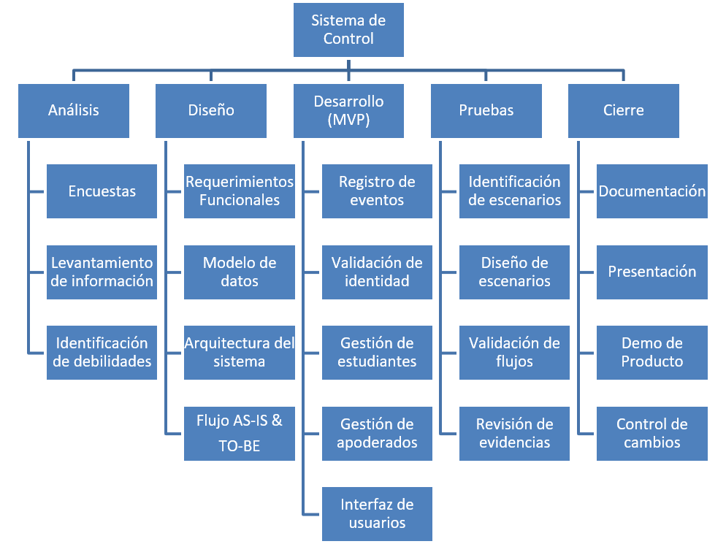
Estructura de Desglose del Trabajo (EDT)
Nota. La EDT descompone el proyecto en análisis, diseño, desarrollo del MVP, pruebas y cierre. Elaboración propia.

Plan de calidad
- Desarrollo iterativo e incremental
- Control de cambios durante el desarrollo
- Registro de evidencias de pruebas
  - Desde el punto de vista externo, se consideran aspectos como:
    - Usabilidad del sistema
    - Correcta validación de identidad
    - Trazabilidad de eventos
- El proceso de calidad se estructura en las siguientes etapas:
  - Planificación de pruebas
    - Definición de escenarios de prueba basados en los flujos del sistema.
  - Evaluación de resultados
    - Análisis del comportamiento del sistema frente a los objetivos definidos.
  - Mejora continua:
    - Ajuste de funcionalidades en base a los resultados obtenidos.
    - Se consideran distintos tipos de pruebas:
      - Pruebas funcionales
      - Pruebas de usabilidad
      - Pruebas de validación de identidad

Estrategia y plan de pruebas
Para la validación funcional del prototipo VALIDGATE se considera la ejecución de pruebas end-to-end mediante Playwright, con el objetivo de verificar los flujos críticos del sistema desde la perspectiva del usuario final.
Estas pruebas permitirán simular interacciones reales sobre la interfaz del sistema, tales como inicio de sesión por rol, búsqueda de estudiantes, registro de eventos de ingreso o salida, consulta de trazabilidad y gestión de escenarios de contingencia.
La decisión de utilizar pruebas end-to-end se justifica debido a que el alcance del proyecto corresponde a un prototipo universitario para tesis, cuyo principal objetivo es demostrar el correcto funcionamiento de los flujos principales en un entorno controlado. Las pruebas unitarias y de base de datos se consideran como una mejora futura, una vez estabilizada la lógica interna del sistema.
Los resultados de las pruebas serán documentados mediante reportes visuales, capturas de pantalla y una matriz de escenarios que indique el objetivo de la prueba, pasos ejecutados, resultado esperado, resultado obtenido y evidencia asociada.

Tabla 8
Estrategia de validación funcional mediante pruebas end-to-end
ID | Escenario | Objetivo | Evidencia
E2E-01 | Login por rol | Validar acceso según perfil | Captura dashboards
E2E-02 | Registro de ingreso | Validar registro desde portería | Captura evento
E2E-03 | Registro rechazado | Validar intento fallido o no autorizado | Captura rechazo
E2E-04 | Consulta de trazabilidad | Validar historial por rol | Captura historial
E2E-05 | Uso de autenticación alternativa | Validar búsqueda manual controlada | Captura flujo alternativo
Nota. La tabla define los escenarios end-to-end mínimos y la evidencia requerida para su validación. Elaboración propia.

Prototipo
El prototipo corresponde a un proyecto web que prioriza autenticación por rol, módulo de portería, vinculación estudiante-apoderado, registro estructurado de eventos, trazabilidad y planes de contingencia.
El desarrollo se realizará de forma incremental, documentando cada flujo crítico con evidencia funcional y visual.
Las capacidades de reconocimiento facial, integración con torniquetes y operación productiva con datos reales se mantienen fuera del alcance inmediato o como prueba de concepto, tal como se establece en las limitaciones del proyecto.

Síntesis del capítulo
En este capítulo se estableció el marco metodológico y técnico que orientará el desarrollo de VALIDGATE. La elección de Scrumban permite combinar planificación, priorización y flujo continuo de tareas, facilitando la entrega incremental de funcionalidades y la adaptación frente a cambios detectados durante el proyecto.
Asimismo, se definieron las tecnologías, los actores, los flujos operativos y los principales controles que formarán parte del proyecto. Los planes de gestión y la estrategia de pruebas permiten vincular cada funcionalidad con riesgos, criterios de calidad y evidencias verificables.
De esta forma, el capítulo transforma los objetivos definidos anteriormente en un plan concreto de ejecución. El capítulo siguiente presenta los resultados obtenidos mediante la aplicación de esta metodología, considerando el diseño funcional, los requerimientos, la arquitectura y la construcción progresiva del producto de software.

CAPÍTULO IV: DISCUSIÓN DE RESULTADOS

Presentación del capítulo
El presente capítulo expone la forma en que se gestionó, diseñó, construyó y se encuentra en proceso de validación el MVP de VALIDGATE.
Para mantener correspondencia con la planificación, los cinco hitos definidos en la carta Gantt se interpretan como épicas de control: conjuntos amplios de trabajo y resultados verificables que pueden contener historias de usuario, tareas técnicas y actividades documentales, sin asumir que cada hito equivale a un sprint formal.
La presentación integra los componentes funcionales, la arquitectura, los casos de uso y los diagramas disponibles. La trazabilidad se organiza mediante la cadena objetivo específico, hito o épica, historia o tarea, requerimiento, componente, caso de uso y evidencia.
Los estados de implementación y prueba se informan por separado para evitar considerar como validada una funcionalidad únicamente porque existe código asociado.
La revisión se basa en el cronograma propuesto, la documentación consolidada de requerimientos, los diagramas del proyecto y la inspección del repositorio.

Discusión integrada de los resultados del MVP

Contexto de la discusión
El presente capítulo expone y analiza los resultados obtenidos durante el desarrollo del proyecto VALIDGATE.
Debido al carácter incremental del trabajo, los resultados se presentan de acuerdo con el nivel de avance alcanzado, distinguiendo entre productos de análisis y diseño, componentes construidos y evidencias que deberán completarse durante las siguientes iteraciones.
En primer lugar, se revisan los resultados asociados a la gestión del proyecto y a la delimitación del proyecto. Posteriormente, se presentan los requerimientos funcionales y no funcionales, la matriz de trazabilidad y las decisiones relacionadas con la arquitectura del software, el modelo de datos y los componentes del modelo 4+1.
Finalmente, se analiza la construcción del producto, el cumplimiento de los requerimientos y los resultados de las pruebas ejecutadas, relacionando la evidencia obtenida con los objetivos y métricas definidos para el proyecto.

Gestión de proyecto
VALIDGATE se organiza mediante una gestión ágil de tipo Scrumban. El enfoque combina un backlog priorizado con un flujo continuo visible en un tablero, estados de trabajo y revisión periódica. No se afirma el uso de Scrum completo, debido a que no se dispone de evidencia suficiente de todos sus roles, eventos y artefactos. La carta Gantt conserva la línea base temporal de dieciséis semanas; el tablero ágil permite descomponer, priorizar y ajustar el trabajo sin perder la relación con cada hito.
El flujo propuesto utiliza los estados Backlog, Refinamiento, Desarrollo, Pruebas, Bloqueado y Finalizado. Cada historia o tarea debe incluir criterios de aceptación y una evidencia identificable. Los cambios que afectan alcance, fecha, prioridad o criterio de aceptación deben registrarse en el backlog y reflejarse en la planificación. En el repositorio no se encontró una exportación del tablero ni un registro completo de límites WIP, por lo que estos elementos se describen como parte del método documentado y no como evidencia de ejecución exhaustiva.

Tabla 9
Correspondencia entre hitos del cronograma y épicas de gestión

Hito/semana | Épica de control | Resultado verificable | Objetivo principal | Estado al corte
H1 / S4 | Diagnóstico y planificación | Problema, alcance, riesgos, cronograma y backlog | 1 | Desarrollado documentalmente
H2 / S7 | Diseño funcional y técnico | Requerimientos, reglas, flujos, arquitectura y modelo | 2 | Artefactos disponibles
H3 / S12 | Construcción del MVP funcional | Autenticación, roles, portería, vínculos, autorizaciones y eventos | 3 | Funciones principales implementadas; cobertura parcial
H4 / S14 | Validación controlada | Escenarios válidos, rechazados y de contingencia | 4 | Pruebas formales pendientes
H5 / S16 | Cierre, documentación y presentación | Informe, conclusiones, manuales y demostración | 1–4 | En desarrollo
Nota. La tabla relaciona los hitos del cronograma con las épicas utilizadas para gestionar y evidenciar el trabajo. Elaboración propia.

Épica H1: Diagnóstico y planificación
- Objetivo.
Establecer una línea base verificable del problema, los objetivos, el alcance, los riesgos y el plan de trabajo del proyecto.
- Alcance.
Comprende el levantamiento inicial, la evidencia de encuesta y observación, el análisis de causas, la delimitación del MVP, la matriz de riesgos, el cronograma de dieciséis semanas y el backlog inicial.
- Historias de usuario o tareas.
- T-H1-01 revisar el diagnóstico;
- T-H1-02 consolidar objetivos y alcance;
- T-H1-03 identificar riesgos;
- T-H1-04 establecer hitos y backlog.
- Requerimientos asociados.
Da origen y contexto al conjunto RF01–RF14 y RNF01–RNF15; su foco es la definición y no la implementación de cada requerimiento.
- Actividades realizadas
Se analizaron actores, debilidades del proceso, factores internos y externos, resultados del levantamiento, causas mediante Ishikawa, riesgos y restricciones del prototipo.
- Entregables y evidencias.
Encuesta documentada, diagrama de Ishikawa, matriz de riesgos, objetivos específicos, tabla de hitos y Product Backlog resumido.
- Resultado obtenido.
Se obtuvo una base documental coherente para iniciar el diseño. La aceptación académica definitiva y el cierre formal del hito dependen de la revisión docente.
- Estado.
Desarrollado documentalmente; sujeto a observaciones y control de cambios.
- Riesgos o pendientes.
Persisten posibles inconsistencias entre cifras del levantamiento (27 y 44 respuestas en distintas tablas) y entre métricas de éxito (90 % y 100 %), que deben normalizarse en el documento completo.
- Relación con los objetivos específicos.
Se relaciona principalmente con el objetivo 1 y proporciona restricciones y métricas para los objetivos 2, 3 y 4.

Épica H2: Diseño funcional y técnico
- Objetivo
Traducir el diagnóstico y el alcance en requerimientos, reglas de negocio, flujos, componentes, arquitectura y modelo de datos trazables.
- Alcance
Incluye requerimientos funcionales y no funcionales, procesos de ingreso, salida, retiro y contingencia, decisiones de interfaz, casos de uso, modelo relacional y arquitectura por capas.
- Historias de usuario o tareas.
- HU-H2-01 definir reglas de acceso;
- HU-H2-02 modelar actores y relaciones;
- HU-H2-03 diseñar flujos y excepciones;
- T-H2-04 consolidar arquitectura y criterios de aceptación.
- Requerimientos asociados.
RF01–RF14 y RNF01–RNF15 se encuentran especificados; el diseño prioriza RF05–RF10 y RF12–RF14 por su impacto en seguridad, operación y trazabilidad.
- Actividades realizadas.
Se diseñaron flujos de ingreso, permanencia, salida asistida, retiro excepcional, salida autónoma y contingencia; se establecieron capas de presentación, aplicación, acceso a datos y persistencia.
- Entregables y evidencias.
Documentos de requerimientos, especificación MVP, diagramas de contexto, actividades, casos de uso, componentes, despliegue, arquitectura general y migraciones SQL.
- Resultado obtenido.
El diseño cubre los actores y procesos centrales y coincide en términos generales con el monolito modular implementado en Next.js y Supabase.
- Estado.
Diseño disponible y actualizado en sus artefactos principales; requiere revisión final de consistencia y referencias cruzadas.
- Riesgos o pendientes.
Algunos artefactos describen PIN, notificaciones externas y administración completa como capacidades futuras; no deben confundirse con funciones actuales.
- Relación con los objetivos específicos.
Se relaciona directamente con el objetivo 2 y establece la especificación que permite evaluar los objetivos 3 y 4.

Épica H3: Construcción del MVP funcional
- Objetivo.
Construir un prototipo web que permita autenticar usuarios, aplicar permisos, vincular estudiantes y registrar eventos de acceso con trazabilidad.
- Alcance.
Comprende autenticación y perfiles; navegación por rol; dashboard; portería; registro de ingreso, salida y retiro; QR temporal; búsqueda y validación manual; vinculaciones; autorizaciones; salida autónoma; configuración básica y trazabilidad.
- Historias de usuario o tareas.
HU-H3-01 acceder según rol; HU-H3-02 vincular estudiante; HU-H3-03 registrar evento desde portería; HU-H3-04 autorizar o solicitar salida; HU-H3-05 consultar estado e historial; HU-H3-06 configurar políticas básicas.
- Requerimientos asociados.
Existe implementación completa o parcial para los RF consolidados. RF04, RF06, RF08–RF10 y RF12–RF14 mantienen cobertura parcial; PIN, biometría, notificaciones externas, filtros avanzados y algunos flujos administrativos permanecen parciales o pendientes.
- Actividades realizadas.
Se desarrollaron rutas del App Router, Server Actions, componentes reutilizables, autenticación Supabase, políticas RLS, credenciales QR, solicitudes de autorización, contingencias y quince migraciones acumulativas.
- Entregables y evidencias.
Documentación del sistema actual y compilación del proyecto de manera exitosa
- Resultado obtenido.
El proyecto compila y dispone de flujos principales implementados. La persistencia y las restricciones se apoyan en PostgreSQL, funciones y políticas de Supabase.
- Estado.
Implementado en sus capacidades principales, con funcionalidades parciales y sin validación formal integral.
- Riesgos o pendientes.
El escenario de retiro por persona no habilitada o no autorizada está en curso, no está probado de extremo a extremo. También faltan MFA operativo y PIN temporal.
- Relación con los objetivos específicos.
Se relaciona directamente con el objetivo 3 y aporta evidencia de implementación para la futura evaluación del objetivo 4.

Épica H4: Validación controlada
- Objetivo.
Verificar en un entorno controlado los flujos válidos, rechazados y de contingencia, conservando evidencia reproducible de cada resultado.
- Alcance.
Considera inicio de sesión por rol, registro de ingreso y salida, retiro autorizado, rechazo de retiro, contingencia sin dispositivo, consulta de historial, permisos y persistencia.
- Historias de usuario o tareas.
- T-H4-01 preparar datos de prueba
- T-H4-02 automatizar escenarios end-to-end
- T-H4-03 documentar resultado esperado y obtenido
- T-H4-04 corregir defectos críticos.
- Requerimientos asociados.
Se vincula principalmente con RNF04–RNF08, RNF11–RNF15 y con los RF críticos RF05–RF10 y RF13–RF14.
- Actividades realizadas.
Se generó un plan de pruebas en Gherkin con escenarios de inicio de sesión y datos semilla. En esta revisión se ejecutó la compilación de producción, que finalizó correctamente.
- Entregables y evidencias.
Reporte de evidencias de Playwright, pruebas funcionales.
- Resultado obtenido.
La compilación confirma consistencia estática y de construcción, pero no acredita el comportamiento funcional de los flujos ni sus criterios de aceptación.
- Estado.
Pendiente de ejecución formal. No corresponde declarar los requerimientos como aprobados hasta que un docente lo valide.
- Riesgos o pendientes.
La ausencia de pruebas end-to-end impide demostrar retiro válido, retiro inválido y contingencia. El caso crítico de persona no autorizada debe implementarse o completarse antes de validarlo.
- Relación con los objetivos específicos.
Se relaciona directamente con el objetivo 4; al estado de corte, el objetivo no dispone aún de evidencia suficiente para considerarse cumplido.

Épica H5: Cierre, documentación y presentación
- Objetivo.
Consolidar resultados, limitaciones, conclusiones, documentación técnica y evidencia de demostración del proyecto.
- Alcance.
Incluye informe final, actualización de diagramas y matrices, manuales o instrucciones operativas, presentación, demostración y recomendaciones.
- Historias de usuario o tareas.
- T-H5-01 consolidar documento final
- T-H5-02 cerrar matriz de trazabilidad
- T-H5-03 incorporar reportes de prueba
- T-H5-04 preparar demostración y lecciones aprendidas.
- Requerimientos asociados.
No agrega requerimientos funcionales; verifica cobertura, evidencia y estado de RF01–RF14 y RNF01–RNF15.
- Actividades realizadas.
Se reorganiza el Capítulo IV, se alinean cinco épicas con los hitos reales, se incorporan diagramas y se crea una matriz de trazabilidad con estados separados de implementación y prueba.
- Entregables y evidencias.
El presente capítulo actualizado y el archivo VALIDGATE_Capitulo_IV_observaciones.md.
- Resultado obtenido.
Se dispone de una base de cierre documental que identifica de forma explícita los vacíos que todavía deben resolverse.
- Estado.
En desarrollo; depende del cierre de H4, de evidencia de pruebas y de revisión académica.
- Riesgos o pendientes.
Cerrar el informe antes de ejecutar pruebas podría convertir resultados esperados en afirmaciones no demostradas. Deben actualizarse conclusiones y matriz tras cada evidencia real.
- Relación con los objetivos específicos.
Integra OE1–OE4 y permite informar el grado de cumplimiento sin extrapolar resultados no observados.

En conjunto, las épicas muestran que el diagnóstico, el diseño y la construcción poseen evidencia documental y técnica, mientras que la validación controlada y el cierre permanecen abiertos. Esta distinción condiciona la lectura de los resultados: se puede informar existencia de implementación, pero no aprobación funcional integral.

Resultados de la gestión del proyecto
La aplicación del enfoque Scrumban, el backlog priorizado y la EDT permiten organizar el trabajo desde el diagnóstico hasta la validación. Los principales resultados preliminares son la delimitación del proyecto, la identificación de riesgos, la definición de controles y la selección de una arquitectura tecnológica consistente con el alcance académico.
El levantamiento de información permitió establecer una necesidad cuantitativamente respaldada, mientras que el análisis de causa-efecto mostró que el problema combina factores humanos, tecnológicos, institucionales y de gestión de información. Estos hallazgos orientan las funcionalidades y los criterios de calidad del sistema.

Diseño de los componentes funcionales de la propuesta de solución
La solución se organiza en módulos que corresponden a responsabilidades observables en la interfaz, las Server Actions, las políticas de acceso y el modelo de datos. La Tabla 10 resume su propósito, actores, información, requerimientos, dependencias y resultado esperado.

Tabla 10
Componentes funcionales de VALIDGATE
Componente | Propósito | Actores | Información | Req. | Dependencias | Resultado esperado
Autenticación y perfiles | Identificar al usuario y cargar su perfil institucional | Todos | Credenciales, sesión, perfil y rol | RF01, RF05; RNF01–RNF02 | Supabase Auth, middleware y profiles | Acceso restringido a la experiencia del rol
Usuarios y roles | Aplicar permisos y navegación diferenciada | Admin y sistema | Roles, institución y permisos | RF05; RNF01–RNF02 | permissions.ts, RLS y dashboard | Acciones visibles y ejecutables según responsabilidad
Estudiantes | Consultar y actualizar información y estado | Admin, portería, apoderado y estudiante | Estudiante, curso, contactos y estado | RF02, RF14 | students, cursos y eventos | Ficha consistente y estado dentro/fuera
Vinculación | Asociar estudiantes y apoderados con control | Apoderado y admin | Código, relación y vigencia | RF03 | student_guardian_links | Visibilidad limitada a vínculos autorizados
Personas autorizadas | Representar responsables y autorizaciones temporales | Apoderado, portería y admin | Identidad, relación, vigencia y estado | RF04, RF09, RF12 | Solicitudes y autorizaciones | Retiro permitido solo con autorización válida
Portería | Resolver el flujo operativo de acceso | Portería y admin | Estudiante, evento, método, resultado y nota | RF07–RF10, RF14 | guard, access actions y políticas | Evento registrado o rechazo controlado
QR y validación | Entregar un autenticador opaco, temporal y de un solo uso | Estudiante y portería | Token, expiración, revocación y uso | RF06, RF10 | student_qr_credentials y RPC | Validación sin exponer datos personales
Autorizaciones y salida autónoma | Gestionar solicitudes, aprobación y permiso de salida | Estudiante, apoderado y portería | Solicitud, estado, permiso y vigencia | RF04, RF11–RF12 | Migraciones 012 y 015 | Salida autorizada o solicitud pendiente/rechazada
Configuración institucional | Aplicar políticas por institución | Admin | Políticas, métodos requeridos y excepciones | RF10, RF13 | settings e institution_access_policies | Reglas configurables sin alterar código base
Historial y trazabilidad | Reconstruir eventos y decisiones | Admin, portería, apoderado y estudiante | Fecha, actor, método, resultado y observación | RF14; RNF03, RNF13, RNF15 | access_events y RLS | Consulta autorizada de evidencia histórica
Notificaciones y alertas | Informar resultados relevantes | Apoderado, estudiante y personal | Evento, resultado y destinatario | RF12, RF14 | Dashboard y mensajes internos | Visibilidad o aviso; canal externo pendiente
Contingencias y excepciones | Mantener operación ante ausencia o falla de dispositivo | Portería y sistema | Motivo, método alternativo y responsable | RF10, RF13–RF14; RNF12 | Validación manual y campos de contingencia | Evento auditable con motivo obligatorio
Nota. La tabla resume los módulos funcionales, actores, información tratada, dependencias y resultados esperados. Elaboración propia.

Los componentes de notificación, PIN, filtros avanzados, CRUD administrativo completo y anulación controlada presentan brechas respecto del alcance narrativo. Se mantienen en la matriz con estado parcial o no iniciado para conservar trazabilidad sin atribuirles una implementación inexistente.

Requerimientos y resultados de los componentes funcionales
El diseño funcional se fundamenta en 14 requerimientos funcionales consolidados (RF01–RF14) y 15 no funcionales (RNF01–RNF15). La tabla de componentes los relaciona con módulos, actores, datos y dependencias; la matriz posterior agrega objetivo, épica o tarea, caso de uso, evidencia, implementación y prueba.
Existen implementaciones observables para autenticación, perfiles, permisos, estudiantes, vinculaciones, portería, eventos, QR, autorizaciones, configuración y salida autónoma. Esto informa cobertura técnica total o parcial, no aceptación funcional. Notificaciones externas, PIN, MFA, filtros avanzados, CRUD administrativo completo y anulación controlada mantienen brechas, y los flujos críticos requieren pruebas formales.

Requerimientos funcionales
Los requerimientos funcionales consolidados describen el comportamiento ofrecido a administradores, portería, apoderados, estudiantes y procesos automáticos. La Tabla siguiente presenta RF01–RF14 con su clasificación, descripción, prioridad, módulo, rol principal y tipo de operación.

Tabla 11
Requerimientos funcionales consolidados de VALIDGATE
ID | Nombre | Clasificación | Descripción | Prioridad | Módulo | Rol principal | Tipo de operación
RF01 | Autenticación y gestión del perfil | Usuario / Sistema | Permite registrar una cuenta, iniciar y cerrar sesión, y consultar o actualizar los datos básicos del perfil autenticado. | Alta | Autenticación y perfil | Todos | Crear / Leer / Actualizar
RF02 | Gestión de estudiantes | Admin | Permite registrar, consultar, actualizar y desactivar estudiantes con sus datos de identificación, institución, curso y estado de permanencia. | Alta | Gestión de estudiantes | Admin | Crear / Leer / Actualizar
RF03 | Vinculación estudiante-apoderado | Admin / Apoderado | Permite asociar de forma segura un estudiante con uno o más apoderados o responsables y consultar las vinculaciones vigentes. | Alta | Vinculación | Admin / Apoderado | Crear / Leer
RF04 | Gestión de personas y permisos autorizados | Admin / Apoderado | Permite registrar, consultar, actualizar y revocar responsables o personas autorizadas para el retiro, incluyendo la configuración del permiso de salida autónoma del estudiante. | Alta | Autorizaciones | Admin / Apoderado | Crear / Leer / Actualizar
RF05 | Control de acceso y navegación por rol | Sistema | Restringe rutas, módulos, datos y acciones según el rol autenticado, y presenta un dashboard y una navegación acorde con sus permisos. | Alta | Seguridad y roles | Sistema | Leer
RF06 | Gestión y validación de credenciales de identidad | Usuario / Portería / Sistema | Permite generar, consultar, revocar y validar credenciales temporales o mecanismos de identificación, como QR dinámico y validación manual controlada, verificando su vigencia y evitando su reutilización cuando corresponda. | Alta | Validación de identidad | Estudiante / Apoderado / Portería / Sistema | Crear / Leer / Actualizar
RF07 | Registro de ingreso de estudiantes | Portería / Sistema | Permite registrar el ingreso de uno o más estudiantes, verificando su identidad, el método de validación utilizado y la coherencia con su estado actual, almacenando fecha, hora, usuario responsable, resultado y observaciones. | Alta | Eventos de acceso | Portería / Sistema | Crear / Leer / Actualizar
RF08 | Registro de salida regular de estudiantes | Portería / Sistema | Permite registrar la salida regular de un estudiante, verificando que se encuentre dentro del establecimiento, que cumpla el horario o condición de salida aplicable y que el evento sea validado mediante un método autorizado. | Alta | Eventos de acceso | Portería / Sistema | Crear / Leer / Actualizar
RF09 | Registro de retiro por persona autorizada | Portería / Sistema | Permite registrar el retiro de un estudiante por parte de un apoderado o tercero autorizado, verificando la existencia y vigencia de la autorización, la identidad de la persona responsable, el estado del estudiante y las condiciones institucionales aplicables. | Alta | Retiro / Eventos de acceso | Sistema / Portería | Crear / Leer / Actualizar
RF10 | Aplicación de reglas de acceso y contingencia | Sistema | Evalúa los eventos de ingreso, salida y retiro y determina si deben autorizarse, rechazarse o derivarse a un mecanismo de contingencia, según el estado del estudiante, la institución, los horarios, las políticas vigentes, las autorizaciones disponibles y el resultado de la validación de identidad. | Alta | Reglas de acceso / Contingencia | Sistema / Portería | Leer / Actualizar
RF11 | Salida autónoma del estudiante | Estudiante / Sistema | Permite al estudiante solicitar o registrar su salida autónoma cuando se encuentra dentro del establecimiento, posee permiso vigente para salir sin acompañante y completa un método de validación habilitado. | Alta | Salida autónoma | Estudiante / Sistema | Crear / Leer / Actualizar
RF12 | Gestión de solicitudes y autorizaciones | Estudiante / Apoderado / Portería / Admin | Permite crear, consultar, aprobar, rechazar, cancelar y gestionar solicitudes de salida, retiro anticipado o situaciones excepcionales, incluyendo la visualización de solicitudes pendientes o vigentes para apoyar la validación operativa en portería. | Alta | Solicitudes de autorización | Estudiante / Apoderado / Portería / Admin | Crear / Leer / Actualizar
RF13 | Configuración de políticas de acceso | Admin | Permite configurar las reglas institucionales del MVP, incluyendo los métodos de validación habilitados, horarios, condiciones de salida autónoma, criterios para ingresos, salidas y retiros, y mecanismos de contingencia. | Media | Configuración | Admin | Leer / Actualizar
RF14 | Consulta de estado y trazabilidad | Usuario / Sistema | Permite consultar el estado del estudiante dentro o fuera del establecimiento y el historial de eventos, solicitudes, rechazos e intentos fallidos, limitado por institución, rol y vinculación autorizada. | Alta | Trazabilidad | Admin / Portería / Apoderado / Estudiante | Leer
Nota. Los requerimientos corresponden a la consolidación de los anteriores criterios registrados en el archivo de requerimientos funcionales y no funcionales, modificación a partir de la recomendación del profesor Johan Ortigoza. Elaboración propia.

Requerimientos no funcionales
Los requerimientos no funcionales establecen las condiciones de calidad y operación con las que se evaluará el producto. La Tabla 12 presenta RNF01–RNF15 con su categoría, descripción, prioridad, criterio de aceptación o métrica, módulo relacionado, rol afectado y tipo de operación.

Tabla 12
Requerimientos no funcionales de VALIDGATE
ID | Nombre | Categoría | Descripción | Prioridad | Criterio de aceptación / métrica | Módulo relacionado | Rol afectado | Tipo de operación
RNF01 | Seguridad de la información | Seguridad | El sistema debe proteger los datos personales de estudiantes, apoderados y usuarios mediante controles de acceso y buenas prácticas de seguridad. | Alta | Acceso restringido por rol y sesión autenticada; no exponer datos no autorizados. | Seguridad y roles | Todos | Crear / Leer / Actualizar
RNF02 | Control de acceso por rol | Seguridad | El sistema debe asegurar que cada usuario solo visualice módulos y ejecute acciones permitidas por su rol. | Alta | Menús, rutas y acciones críticas se validan segun rol autenticado. | UI por rol / Seguridad | Todos | Leer / Actualizar
RNF03 | Trazabilidad de eventos | Auditoria | Todos los eventos de ingreso, salida, retiro, rechazo o validación fallida deben quedar registrados para auditoria. | Alta | Cada evento debe guardar fecha, hora, estudiante, usuario, resultado, método y observacion cuando corresponda. | Eventos de acceso | Admin / Portería / Apoderado | Crear / Leer
RNF04 | Rendimiento en operación critica | Rendimiento | El sistema debe responder rápidamente en horarios de alta demanda para no generar cuellos de botella en portería. | Alta | Las búsquedas y registros operativos deben responder en un tiempo razonable para uso en portería. | Portería / Busqueda | Portería | Crear / Leer / Actualizar
RNF05 | Usabilidad operacional | Usabilidad | La interfaz debe ser simple, clara y orientada a reducir errores operativos en el registro de eventos. | Alta | Las acciones principales deben ser visibles, con formularios guiados y mensajes de validación comprensibles. | UI / Portería | Portería | Crear / Leer / Actualizar
RNF06 | Disponibilidad del MVP | Disponibilidad | El sistema debe estar disponible durante los horarios críticos de ingreso y salida escolar en el entorno de prueba o despliegue definido. | Alta | El MVP debe poder ejecutarse de forma estable durante pruebas controladas. | Sistema general | Todos | Crear / Leer / Actualizar
RNF07 | Integridad de datos | Datos | El sistema debe evitar registros incompletos o inconsistentes en estudiantes, autorizaciones y eventos. | Alta | Campos obligatorios validados antes de guardar; eventos críticos no deben quedar sin método ni resultado. | Persistencia / Eventos | Sistema | Crear / Actualizar
RNF08 | Confidencialidad | Privacidad | La información visible debe limitarse al contexto autorizado por el rol, institución y vinculacion del usuario. | Alta | Un apoderado solo debe ver estudiantes y eventos asociados a sus vinculaciones autorizadas. | Seguridad / Dashboard | Apoderado | Leer
RNF09 | Mantenibilidad | Calidad interna | El código debe organizarse en componentes, módulos y funciones reutilizables para facilitar cambios futuros. | Media | Lógica de permisos, navegacion y acciones por rol centralizada en archivos reutilizables. | Código / Arquitectura | Equipo desarrollo | Crear / Leer / Actualizar
RNF10 | Escalabilidad funcional | Escalabilidad | La arquitectura debe permitir incorporar distintos métodos de autenticación, notificaciones y reportes sin rehacer la base del sistema. | Media | Nuevos métodos o modulos deben poder agregarse extendiendo configuraciones y componentes existentes. | Arquitectura | Sistema | Crear / Leer / Actualizar
RNF11 | Compatibilidad responsiva | Usabilidad | La interfaz debe adaptarse a distintos tamaños de pantalla, especialmente dispositivos móviles o tablets en operación escolar. | Media | Pantallas clave deben ser legibles y operables en resoluciones móviles y escritorio. | UI | Todos | Crear / Leer / Actualizar
RNF12 | Continuidad operativa | Operación | Ante falla de un método de validacion, el sistema debe permitir un mecanismo alternativo controlado. | Alta | Flujo de fallback disponible y registrado como evento o evidencia de validación alternativa. | Validación de identidad | Portería / Sistema | Crear / Leer / Actualizar
RNF13 | Auditoria de acciones criticas | Auditoria | Las acciones criticas como anulaciones, revocaciones o cambios de permiso deben quedar registradas. | Alta | Cada acción critica debe registrar usuario, fecha, acción y motivo cuando corresponda. | Auditoria | Admin / Portería | Crear / Leer
RNF14 | Evidencia de pruebas | Calidad | Las funcionalidades criticas deben contar con evidencia de prueba o validación en entorno controlado. | Media | Cada flujo critico debe asociarse a escenario de prueba y resultado esperado. | Testing / Calidad | Equipo desarrollo | Crear / Leer
RNF15 | Protección ante eliminacion fisica | Trazabilidad | El sistema no debe eliminar físicamente eventos criticos; debe permitir anulación controlada para mantener historial. | Alta | Eventos anulados mantienen registro original, motivo de anulación y usuario responsable. | Eventos de acceso | Admin / Portería | Actualizar
Nota. Los requerimientos corresponden a los requerimientos no funcionales considerados en este proyecto. Elaboración propia.

Diagramas de actividades
El artefacto disponible consolida en una sola vista los procesos de ingreso, permanencia y salida o retiro. La fase de salida distingue retiro calendarizado o regular, retiro excepcional o anticipado y salida por cuenta propia. También representa decisiones de autorización, validación y rechazo. No se encontraron diagramas independientes para vinculación de estudiante ni configuración de políticas; estos quedan identificados como artefactos pendientes.
Figura 10
Diagrama de actividades de ingreso, permanencia y salida o retiro
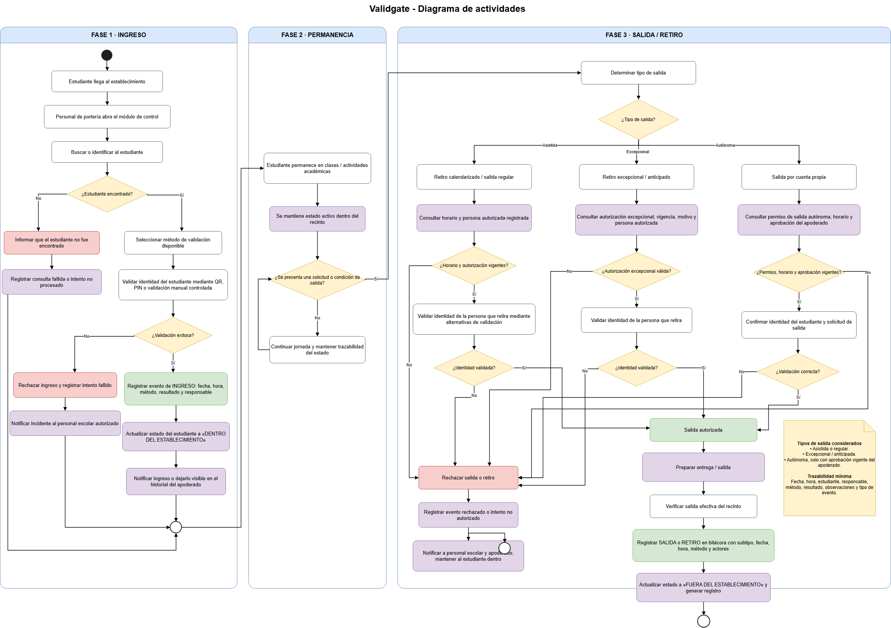
Nota. El diagrama de actividades integra las actividades de ingreso, permanencia y salida o retiro, incluyendo validaciones, rechazos y registro de evidencia. Elaboración propia.

En el ingreso, portería identifica al estudiante, selecciona el método y registra un evento aprobado o rechazado. Durante la permanencia se conserva el estado dentro del establecimiento. En la salida se consulta el tipo, la política y la autorización aplicable; solo una validación satisfactoria conduce a la salida autorizada. El intento de retiro por persona no autorizada se representa como rechazo, pero su implementación y prueba end-to-end permanecen pendientes.

Matriz de trazabilidad de requerimientos
La matriz reúne los requerimientos consolidados y separa el estado de implementación del estado de prueba. Para mantener legibilidad, algunos campos solicitados se agrupan dentro de una misma columna con etiquetas explícitas; ninguna agrupación elimina elementos de la cadena de trazabilidad. Los identificadores de historias y tareas se proponen como claves de trazabilidad documental y deberán sustituirse o vincularse con los identificadores reales del tablero cuando se exporte esa evidencia.
Tabla 13
Matriz de trazabilidad de objetivos, épicas, requerimientos y evidencias
Objetivo / épica / historia o tarea | Requerimiento / actor | Componente / caso de uso | Evidencia | Implementación | Pruebas | Observaciones
Objetivo: OE2: diseñar información y arquitectura  Épica: H3 MVP funcional  Historia/tarea: HU-RF01: Todos requiere autenticación y gestión del perfil | ID: RF01  Nombre: Autenticación y gestión del perfil  Actor: Todos | Componente: Autenticación y perfil  Caso de uso: CU-01 Iniciar sesión y aplicar permisos | src/lib/auth.ts; perfiles, sesiones y middleware | Implementado parcialmente | Prueba pendiente | La autenticación está disponible; la gestión completa del perfil requiere validación formal.
Objetivo: OE2: diseñar información y arquitectura  Épica: H3 MVP funcional  Historia/tarea: HU-RF02: Admin requiere gestión de estudiantes | ID: RF02  Nombre: Gestión de estudiantes  Actor: Admin | Componente: Gestión de estudiantes  Caso de uso: CU-04 Consultar o gestionar estudiante | students/[id]; actions/students.ts; migraciones 008–010 | Implementado parcialmente | Prueba pendiente | Existe gestión de estudiantes y estado; faltan pruebas formales del ciclo completo.
Objetivo: OE2: diseñar información y arquitectura  Épica: H3 MVP funcional  Historia/tarea: HU-RF03: Admin / Apoderado requiere vinculación estudiante-apoderado | ID: RF03  Nombre: Vinculación estudiante-apoderado  Actor: Admin / Apoderado | Componente: Vinculación  Caso de uso: CU-03 Vincular estudiantes | students/link; actions/students.ts; migraciones 004, 009–011 | Implementado | Prueba pendiente | La vinculación está respaldada por código y esquema; falta prueba de aceptación.
Objetivo: OE3: desarrollar el prototipo funcional  Épica: H3 MVP funcional  Historia/tarea: HU-RF04: Admin / Apoderado requiere gestión de personas y permisos autorizados | ID: RF04  Nombre: Gestión de personas y permisos autorizados  Actor: Admin / Apoderado | Componente: Autorizaciones  Caso de uso: CU-08 Gestionar autorizaciones | actions/authorization-requests.ts; migraciones 012 y 015 | Implementado parcialmente | Prueba pendiente | Las personas y permisos autorizados están cubiertos parcialmente; falta completar revocación y validación integral.
Objetivo: OE2: diseñar información y arquitectura  Épica: H3 MVP funcional  Historia/tarea: HU-RF05: Sistema requiere control de acceso y navegación por rol | ID: RF05  Nombre: Control de acceso y navegación por rol  Actor: Sistema | Componente: Seguridad y roles  Caso de uso: CU-01 Iniciar sesión y aplicar permisos | src/lib/permissions.ts; middleware; políticas RLS; dashboard | Implementado | Prueba pendiente | Los permisos y la navegación por rol tienen evidencia técnica; falta prueba trazable por rol.
Objetivo: OE3: desarrollar el prototipo funcional  Épica: H3 MVP funcional  Historia/tarea: HU-RF06: Estudiante / Apoderado / Portería requiere gestión y validación de credenciales de identidad | ID: RF06  Nombre: Gestión y validación de credenciales de identidad  Actor: Estudiante / Apoderado / Portería / Sistema | Componente: Validación de identidad  Caso de uso: CU-02 Generar y validar credencial | actions/qr-credentials.ts; qr-credential-validator.tsx; migraciones 006–007 | Implementado parcialmente | Prueba pendiente | El QR temporal y la validación manual están implementados; otros métodos quedan fuera del alcance validado.
Objetivo: OE3: desarrollar el prototipo funcional  Épica: H3 MVP funcional  Historia/tarea: HU-RF07: Portería requiere registro de ingreso de estudiantes | ID: RF07  Nombre: Registro de ingreso de estudiantes  Actor: Portería / Sistema | Componente: Eventos de acceso  Caso de uso: CU-05 Registrar ingreso | guard; actions/access.ts; access_events; migraciones 001, 013–015 | Implementado | Prueba pendiente | Existe evidencia técnica del registro de ingreso; falta prueba funcional formal.
Objetivo: OE3: desarrollar el prototipo funcional  Épica: H3 MVP funcional  Historia/tarea: HU-RF08: Portería requiere registro de salida regular de estudiantes | ID: RF08  Nombre: Registro de salida regular de estudiantes  Actor: Portería / Sistema | Componente: Eventos de acceso  Caso de uso: CU-06 Registrar salida regular | guard; actions/access.ts; access_events; políticas institucionales | Implementado parcialmente | Prueba pendiente | La salida y el estado se registran; falta validar horarios y condiciones en escenarios controlados.
Objetivo: OE3: desarrollar el prototipo funcional  Épica: H3 MVP funcional  Historia/tarea: HU-RF09: Sistema / Portería requiere registro de retiro por persona autorizada | ID: RF09  Nombre: Registro de retiro por persona autorizada  Actor: Sistema / Portería | Componente: Retiro y autorizaciones  Caso de uso: CU-07 Registrar retiro autorizado | guard; actions/access.ts; authorization requests; migraciones 012–015 | Implementado parcialmente | Prueba pendiente | El retiro autorizado tiene cobertura parcial; el rechazo por tercero no habilitado requiere cierre y prueba.
Objetivo: OE2: diseñar información y arquitectura  Épica: H3 MVP funcional  Historia/tarea: HU-RF10: Sistema / Portería requiere aplicación de reglas de acceso y contingencia | ID: RF10  Nombre: Aplicación de reglas de acceso y contingencia  Actor: Sistema / Portería | Componente: Reglas de acceso y contingencia  Caso de uso: CU-11/12 Configurar políticas y validación | guard; access actions; institution_access_policies | Implementado parcialmente | Prueba pendiente | Las reglas principales y la contingencia manual existen; falta probar combinaciones de políticas y rechazos.
Objetivo: OE3: desarrollar el prototipo funcional  Épica: H3 MVP funcional  Historia/tarea: HU-RF11: Estudiante requiere salida autónoma del estudiante | ID: RF11  Nombre: Salida autónoma del estudiante  Actor: Estudiante / Sistema | Componente: Salida autónoma  Caso de uso: CU-09 Gestionar salida autónoma | actions/authorization-requests.ts; migraciones 012 y 015 | Implementado | Prueba pendiente | El permiso y la solicitud de salida autónoma tienen evidencia técnica; falta prueba de aceptación.
Objetivo: OE3: desarrollar el prototipo funcional  Épica: H3 MVP funcional  Historia/tarea: HU-RF12: Estudiante / Apoderado / Portería / Admin requiere gestión de solicitudes y autorizaciones | ID: RF12  Nombre: Gestión de solicitudes y autorizaciones  Actor: Estudiante / Apoderado / Portería / Admin | Componente: Solicitudes de autorización  Caso de uso: CU-08/09 Gestionar solicitudes y autorizaciones | actions/authorization-requests.ts; migraciones 012 y 015 | Implementado parcialmente | Prueba pendiente | Las solicitudes y estados principales existen; faltan escenarios completos de cancelación y excepción.
Objetivo: OE2: diseñar información y arquitectura  Épica: H3 MVP funcional  Historia/tarea: HU-RF13: Admin requiere configuración de políticas de acceso | ID: RF13  Nombre: Configuración de políticas de acceso  Actor: Admin | Componente: Configuración institucional  Caso de uso: CU-11 Configurar políticas de acceso | settings; institution_access_policies; migración 005 | Implementado parcialmente | Prueba pendiente | La configuración cubre políticas principales; faltan validación integral y pruebas de todas las combinaciones.
Objetivo: OE1: analizar el proceso y sus debilidades  Épica: H3 MVP funcional  Historia/tarea: HU-RF14: Admin / Portería / Apoderado / Estudiante requiere consulta de estado y trazabilidad | ID: RF14  Nombre: Consulta de estado y trazabilidad  Actor: Admin / Portería / Apoderado / Estudiante | Componente: Estado y trazabilidad  Caso de uso: CU-10 Consultar estado e historial | access_events; actions/access.ts; consultas y políticas RLS | Implementado parcialmente | Prueba pendiente | El estado y el historial tienen evidencia técnica; faltan filtros avanzados, auditoría transversal y pruebas formales.
Objetivo: OE2: diseñar información y arquitectura  Épica: H3 MVP funcional  Historia/tarea: T-RNF01: Todos requiere seguridad de la información | ID: RNF01  Nombre: Seguridad de la información  Actor: Todos | Componente: Seguridad y roles  Caso de uso: CU-01 Iniciar sesión y aplicar permisos | src/lib/auth.ts; src/lib/permissions.ts; src/middleware.ts; políticas RLS | Implementado parcialmente | Prueba pendiente | La evidencia cubre parte del alcance; faltan capacidades y validación formal.
Objetivo: OE2: diseñar información y arquitectura  Épica: H3 MVP funcional  Historia/tarea: T-RNF02: Todos requiere control de acceso por rol | ID: RNF02  Nombre: Control de acceso por rol  Actor: Todos | Componente: UI por rol / Seguridad  Caso de uso: CU-01 Iniciar sesión y aplicar permisos | src/lib/auth.ts; src/lib/permissions.ts; src/middleware.ts; políticas RLS | Implementado | Prueba pendiente | Existe evidencia de código o esquema; falta una prueba formal trazable.
Objetivo: OE1: analizar el proceso y sus debilidades  Épica: H3 MVP funcional  Historia/tarea: T-RNF03: Admin requiere trazabilidad de eventos | ID: RNF03  Nombre: Trazabilidad de eventos  Actor: Admin / Portería / Apoderado | Componente: Eventos de acceso  Caso de uso: CU-05/06/07 Registrar ingreso, salida o retiro | guard; actions/access.ts; access_events; migraciones 001, 013–015 | Implementado | Prueba pendiente | Existe evidencia de código o esquema; falta una prueba formal trazable.
Objetivo: OE4: evaluar el prototipo en entorno controlado  Épica: H4 Validación controlada  Historia/tarea: T-RNF04: Portería requiere rendimiento en operación critica | ID: RNF04  Nombre: Rendimiento en operación critica  Actor: Porteria | Componente: Portería / Busqueda  Caso de uso: CU-05/06/07 Registrar ingreso, salida o retiro | guard; actions/access.ts; access_events; migraciones 001, 013–015 | Implementado parcialmente | Prueba pendiente | No se encontraron mediciones de tiempo de respuesta en horas de alta demanda.
Objetivo: OE1: analizar el proceso y sus debilidades  Épica: H4 Validación controlada  Historia/tarea: T-RNF05: Portería requiere usabilidad operacional | ID: RNF05  Nombre: Usabilidad operacional  Actor: Portería | Componente: UI / Portería  Caso de uso: CU-05/06/07 Registrar ingreso, salida o retiro | guard; actions/access.ts; access_events; migraciones 001, 013–015 | Implementado parcialmente | Prueba pendiente | La evidencia cubre parte del alcance; faltan capacidades y validación formal.
Objetivo: OE4: evaluar el prototipo en entorno controlado  Épica: H4 Validación controlada  Historia/tarea: T-RNF06: Todos requiere disponibilidad del mvp | ID: RNF06  Nombre: Disponibilidad del MVP  Actor: Todos | Componente: Sistema general  Caso de uso: CU transversal del módulo | Código, configuración y esquema inspeccionados; npm run build exitoso | Implementado parcialmente | Prueba pendiente | El proyecto compila, pero no existe evidencia de disponibilidad sostenida durante una ventana operativa.
Objetivo: OE2: diseñar información y arquitectura  Épica: H3 MVP funcional  Historia/tarea: T-RNF07: Sistema requiere integridad de datos | ID: RNF07  Nombre: Integridad de datos  Actor: Sistema | Componente: Persistencia / Eventos  Caso de uso: CU-05/06/07 Registrar ingreso, salida o retiro | guard; actions/access.ts; access_events; migraciones 001, 013–015 | Implementado | Prueba pendiente | Existe evidencia de código o esquema; falta una prueba formal trazable.
Objetivo: OE2: diseñar información y arquitectura  Épica: H3 MVP funcional  Historia/tarea: T-RNF08: Apoderado requiere confidencialidad | ID: RNF08  Nombre: Confidencialidad  Actor: Apoderado | Componente: Seguridad / Dashboard  Caso de uso: CU-01 Iniciar sesión y aplicar permisos | src/lib/auth.ts; src/lib/permissions.ts; src/middleware.ts; políticas RLS | Implementado | Prueba pendiente | Existe evidencia de código o esquema; falta una prueba formal trazable.
Objetivo: OE2: diseñar información y arquitectura  Épica: H2 Diseño funcional y técnico  Historia/tarea: T-RNF09: Equipo desarrollo requiere mantenibilidad | ID: RNF09  Nombre: Mantenibilidad  Actor: Equipo desarrollo | Componente: Código / Arquitectura  Caso de uso: CU transversal del módulo | Código, configuración y esquema inspeccionados; npm run build exitoso | Implementado | Prueba pendiente | Existe evidencia de código o esquema; falta una prueba formal trazable.
Objetivo: OE2: diseñar información y arquitectura  Épica: H2 Diseño funcional y técnico  Historia/tarea: T-RNF10: Sistema requiere escalabilidad funcional | ID: RNF10  Nombre: Escalabilidad funcional  Actor: Sistema | Componente: Arquitectura  Caso de uso: CU transversal del módulo | Código, configuración y esquema inspeccionados; npm run build exitoso | Implementado | Prueba pendiente | Existe evidencia de código o esquema; falta una prueba formal trazable.
Objetivo: OE4: evaluar el prototipo en entorno controlado  Épica: H4 Validación controlada  Historia/tarea: T-RNF11: Todos requiere compatibilidad responsiva | ID: RNF11  Nombre: Compatibilidad responsiva  Actor: Todos | Componente: UI  Caso de uso: CU transversal del módulo | Código, configuración y esquema inspeccionados; npm run build exitoso | Implementado parcialmente | Prueba pendiente | Se usa diseño responsivo, sin matriz formal de dispositivos o resoluciones probadas.
Objetivo: OE1: analizar el proceso y sus debilidades  Épica: H3 MVP funcional  Historia/tarea: T-RNF12: Portería requiere continuidad operativa | ID: RNF12  Nombre: Continuidad operativa  Actor: Portería / Sistema | Componente: Validación de identidad  Caso de uso: CU transversal del módulo | actions/qr-credentials.ts; qr-credential-validator.tsx; migraciones 006–007 | Implementado | Prueba pendiente | Existe evidencia de código o esquema; falta una prueba formal trazable.
Objetivo: OE2: diseñar información y arquitectura  Épica: H3 MVP funcional  Historia/tarea: T-RNF13: Admin requiere auditoria de acciones criticas | ID: RNF13  Nombre: Auditoria de acciones criticas  Actor: Admin / Portería | Componente: Auditoria  Caso de uso: CU-10 Consultar historial | guard; actions/access.ts; access_events; migraciones 001, 013–015 | Implementado parcialmente | Prueba pendiente | La auditoría está cubierta en eventos y autorizaciones, no como bitácora transversal completa.
Objetivo: OE4: evaluar el prototipo en entorno controlado  Épica: H4 Validación controlada  Historia/tarea: T-RNF14: Equipo desarrollo requiere evidencia de pruebas | ID: RNF14  Nombre: Evidencia de pruebas  Actor: Equipo desarrollo | Componente: Testing / Calidad  Caso de uso: CU transversal del módulo | docs/test-plan.feature; no se encontró suite ejecutable | No iniciado | No probado | Solo existe un plan Gherkin documental; no hay suite Playwright, step definitions ni reportes ejecutables.
Objetivo: OE2: diseñar información y arquitectura  Épica: H3 MVP funcional  Historia/tarea: T-RNF15: Admin requiere protección ante eliminacion fisica | ID: RNF15  Nombre: Protección ante eliminacion fisica  Actor: Admin / Portería | Componente: Eventos de acceso  Caso de uso: CU-05/06/07 Registrar ingreso, salida o retiro | guard; actions/access.ts; access_events; migraciones 001, 013–015 | Implementado parcialmente | Prueba pendiente | La conservación de eventos es coherente con el esquema, pero falta probar formalmente la anulación lógica.
Nota. La tabla consolida 29 requerimientos (14 funcionales y 15 no funcionales) y separa el estado de implementación del estado de prueba. Fuente: requerimientos e inspección del repositorio al 31 de julio de 2026; elaboración propia.

La matriz contiene 29 requerimientos (14 funcionales consolidados y 15 no funcionales). Ninguno se marca como aprobado ni como prueba automatizada, dado que esa etapa es la final del MVP. La compilación exitosa se considera evidencia técnica de construcción, no una prueba funcional de aceptación.
Tabla 14
Observaciones y pendientes para el cierre del Capítulo IV
Prioridad | Observación o pendiente | Acción requerida | Evidencia de cierre esperada
Crítica | Retiro por persona no habilitada o no autorizada incompleto | Completar rechazo persistente y controles de autorización | Evento rechazado, motivo, actor y captura/reporte
Crítica | No existe suite end-to-end ejecutable | Implementar Playwright o equivalente para escenarios críticos | Configuración, tests, reporte y artefactos
Alta | Estados de prueba sin respaldo formal | Ejecutar retiro válido, retiro inválido y contingencia | Resultado esperado/obtenido y evidencia por caso
Alta | PIN, MFA y biometría no operativos | Mantener fuera del MVP validado o implementar y probar | Decisión de alcance y evidencia técnica
Alta | Notificaciones externas no integradas | Definir si quedan fuera de alcance o implementar canal | Registro de envío/recepción o exclusión aprobada
Media | Faltan diagramas separados de vinculación y políticas | Crear artefactos si la revisión docente los exige | SVG fuente, figura y explicación
Media | No se dispone de exportación del tablero Scrumban | Incorporar épicas, historias, estados y cambios reales | Exportación o capturas fechadas del tablero
Media | Métricas y cifras documentales presentan variaciones | Normalizar 27/44 respuestas y 90 %/100 % | Fuente primaria y texto corregido
Nota. La tabla reúne observaciones y pendientes que deben resolverse antes del cierre formal del capítulo. Elaboración propia.

Arquitectura de software a implementar
VALIDGATE corresponde a un monolito modular web con capacidades serverless. El dispositivo del usuario ejecuta un navegador que se comunica mediante HTTPS con la aplicación Next.js desplegable en Vercel. El frontend utiliza React, TypeScript y Tailwind CSS; los Server Components, Server Actions y el Route Handler de autenticación concentran la lógica de aplicación. Supabase aporta autenticación, API de datos, funciones y políticas de seguridad, mientras PostgreSQL conserva perfiles, estudiantes, vínculos, credenciales, autorizaciones y eventos. GitHub mantiene el historial de código y puede participar en el flujo de construcción y despliegue, pero no forma parte de la operación transaccional del usuario.
La separación lógica comprende: a) presentación, formada por páginas y componentes; b) aplicación, representada por Server Actions y validaciones; c) acceso a servicios y datos, mediante clientes Supabase y funciones RPC; y d) persistencia, formada por tablas, restricciones, triggers, funciones y RLS en PostgreSQL. La comunicación cliente-servidor y servidor-Supabase se realiza sobre HTTPS. Las operaciones sensibles verifican sesión, rol, institución y relaciones; las políticas RLS complementan el control de la aplicación.
La trazabilidad se conserva principalmente en access_events y en los estados de solicitudes y credenciales. El diseño evita declarar microservicios o integraciones no observadas. Vercel y Supabase son dependencias externas; por ello, disponibilidad, recuperación y continuidad deben validarse en el entorno de prueba antes de un eventual uso institucional.
Figura 11
Diagrama de Arquitectura general de VALIDGATE
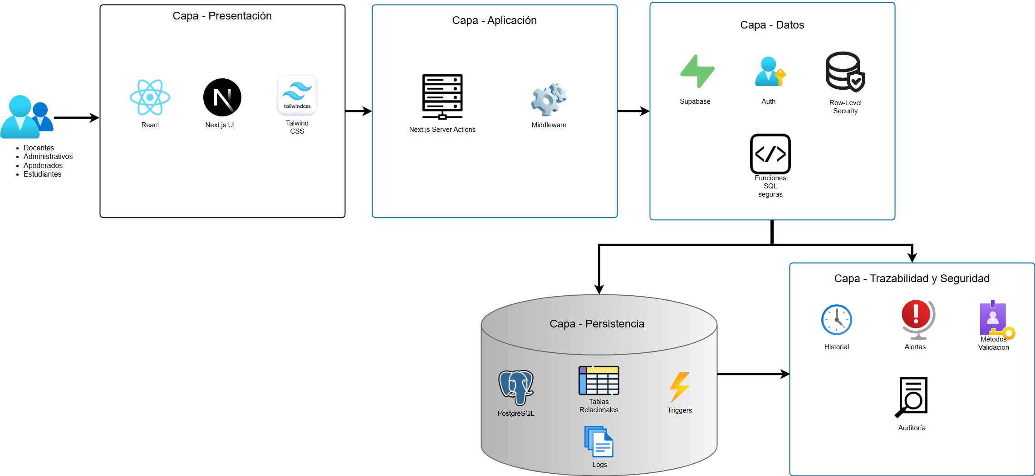
Nota. El diagrama presenta las capas de presentación, aplicación, datos, persistencia, trazabilidad y seguridad de la solución. Elaboración propia.

La figura presenta el recorrido desde los actores y el navegador hacia la aplicación Next.js, los servicios de Supabase y PostgreSQL. Las capas representan responsabilidades lógicas del mismo producto y no servidores independientes.

Casos de uso
Los casos de uso se derivan de los requerimientos y de las rutas observadas. La descripción incluye precondiciones y excepciones sin afirmar que cada flujo haya sido probado formalmente.
- CU-01 Iniciar sesión. Actor principal: Usuario. Objetivo: Acceder al sistema según su rol. Precondiciones: Cuenta existente y credenciales. Flujo principal: Ingresar credenciales; Supabase autentica; se carga perfil y dashboard. Flujos alternativos o excepciones: Credenciales inválidas o perfil no habilitado. Resultado: Sesión y vista autorizada.
- CU-02 Registrar o configurar perfil. Actor principal: Usuario / admin. Objetivo: Completar datos y políticas permitidas. Precondiciones: Sesión o flujo de registro. Flujo principal: Validar campos; guardar perfil o política. Flujos alternativos o excepciones: Datos inválidos o permiso insuficiente. Resultado: Perfil o configuración persistida.
- CU-03 Vincular estudiante. Actor principal: Apoderado. Objetivo: Asociar un estudiante mediante código. Precondiciones: Sesión de apoderado y código válido. Flujo principal: Ingresar código; validar; crear relación. Flujos alternativos o excepciones: Código inválido, vencido o vínculo existente. Resultado: Estudiante visible para el apoderado.
- CU-04 Consultar estudiante. Actor principal: Usuario autorizado. Objetivo: Ver ficha, estado y datos mínimos. Precondiciones: Sesión y permiso por rol/vínculo. Flujo principal: Seleccionar estudiante; consultar datos y eventos. Flujos alternativos o excepciones: Estudiante inexistente o sin acceso. Resultado: Información autorizada presentada.
- CU-05 Registrar ingreso. Actor principal: Portería. Objetivo: Marcar ingreso y actualizar estado. Precondiciones: Estudiante fuera y operador autorizado. Flujo principal: Identificar; validar método; confirmar evento. Flujos alternativos o excepciones: Ingreso duplicado, validación fallida o contingencia. Resultado: Evento de ingreso y estado dentro.
- CU-06 Registrar salida. Actor principal: Portería. Objetivo: Registrar salida regular o asistida. Precondiciones: Estudiante dentro y política satisfecha. Flujo principal: Consultar; validar; seleccionar tipo; confirmar. Flujos alternativos o excepciones: Sin ingreso activo, horario o autenticador requerido. Resultado: Evento de salida y estado fuera.
- CU-07 Registrar retiro. Actor principal: Portería. Objetivo: Entregar al estudiante a persona válida. Precondiciones: Estudiante dentro y autorización vigente. Flujo principal: Consultar autorización; validar identidad; confirmar. Flujos alternativos o excepciones: Persona no habilitada, autorización vencida o validación fallida. Resultado: Retiro aprobado o rechazo auditable.
- CU-08 Validar persona autorizada. Actor principal: Portería / sistema. Objetivo: Comprobar autorización y vigencia. Precondiciones: Solicitud o vínculo disponible. Flujo principal: Buscar autorización; revisar identidad y estado. Flujos alternativos o excepciones: No existe, está revocada, vencida o usada. Resultado: Decisión de autorización.
- CU-09 Gestionar salida autónoma. Actor principal: Estudiante / apoderado. Objetivo: Solicitar o ejecutar salida con permiso. Precondiciones: Estudiante dentro; permiso y QR vigentes. Flujo principal: Solicitar aprobación o confirmar salida. Flujos alternativos o excepciones: Sin permiso, sin vínculo o QR no válido. Resultado: Solicitud pendiente o salida registrada.
- CU-10 Consultar historial. Actor principal: Usuario autorizado. Objetivo: Revisar trazabilidad permitida. Precondiciones: Sesión y alcance de datos autorizado. Flujo principal: Consultar eventos ordenados y solicitudes. Flujos alternativos o excepciones: Sin eventos o intento sobre datos ajenos. Resultado: Historial limitado por RLS.
- CU-11 Configurar políticas institucionales. Actor principal: Admin. Objetivo: Definir requisitos de ingreso/salida. Precondiciones: Admin de la institución. Flujo principal: Seleccionar política; validar; guardar. Flujos alternativos o excepciones: Rol insuficiente o valor inválido. Resultado: Reglas activas por institución.
- CU-12 Gestionar mecanismos de validación. Actor principal: Admin / sistema. Objetivo: Habilitar métodos soportados. Precondiciones: Política y método implementado. Flujo principal: Configurar método; aplicar en portería. Flujos alternativos o excepciones: Método no disponible o falla de dispositivo. Resultado: Método aplicado o contingencia registrada.

Figura 12
Diagrama de casos de uso de VALIDGATE
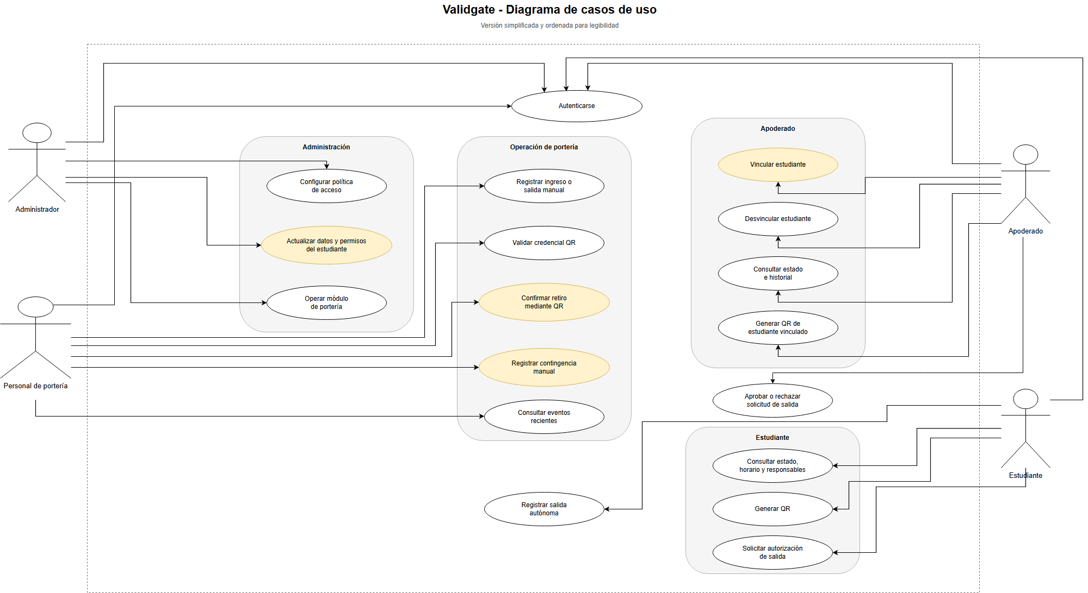
Nota. El diagrama de casos de uso relaciona los actores del sistema con los casos de uso considerados en el alcance del MVP. Elaboración propia.

El diagrama relaciona los actores con las capacidades del sistema. Los casos asociados a PIN, biometría, notificación externa, anulación y retiro por tercero no habilitado deben interpretarse de acuerdo con el estado consignado en la matriz de trazabilidad.

Diagrama de despliegue
El despliegue se representa conforme a elementos reales: dispositivo y navegador del usuario; aplicación Next.js desplegada en Vercel; servicios de Supabase; Supabase Auth; y base PostgreSQL. GitHub participa en control de versiones y, cuando se configura, en el proceso de construcción y despliegue, no en la atención de solicitudes funcionales.

Figura 13
Diagrama de despliegue de VALIDGATE
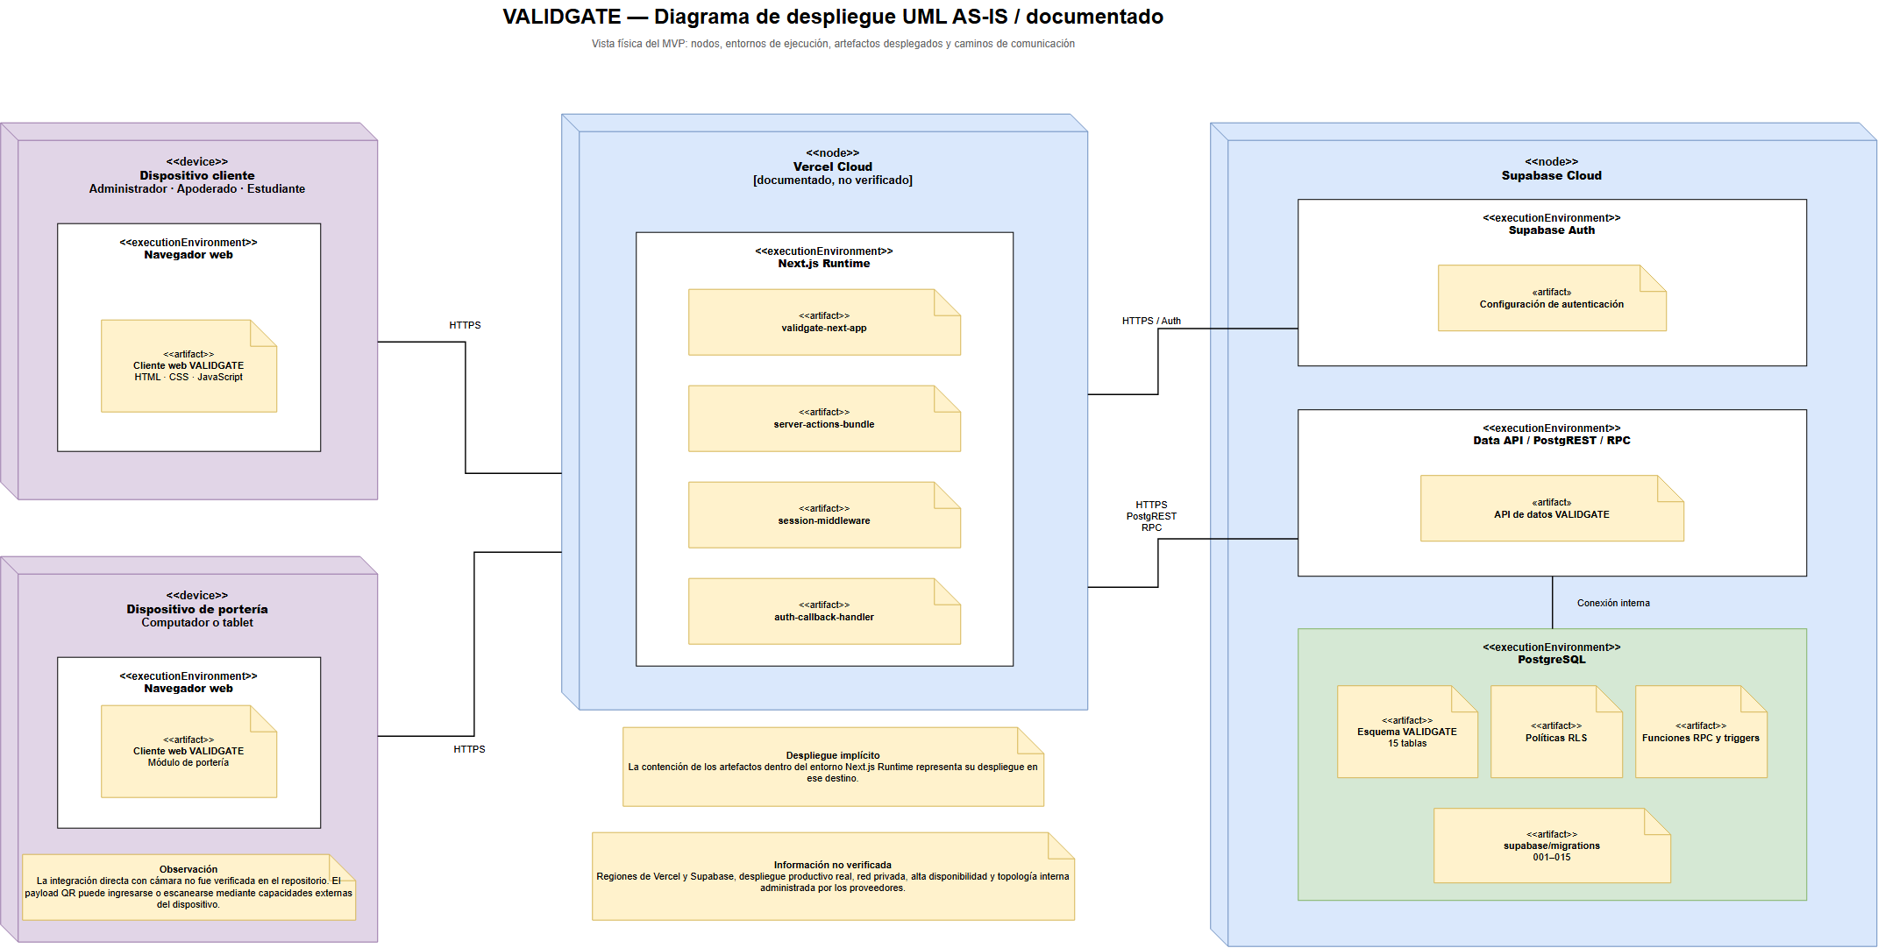
Nota. El diagrama muestra los nodos, entornos de ejecución, servicios administrados y canales de comunicación previstos para el despliegue. Elaboración propia.

El nodo cliente ejecuta el navegador y se comunica por HTTPS con Vercel. El artefacto de aplicación contiene páginas, componentes y lógica Next.js. La aplicación consume Supabase mediante HTTPS para autenticación y operaciones de datos; PostgreSQL mantiene la persistencia. La disponibilidad depende de conectividad y servicios externos. La seguridad básica exige TLS, sesión autenticada, validación en servidor, RLS y protección de secretos fuera del cliente.

Diagrama de componentes
Los componentes técnicos y funcionales se conectan mediante interfaces de navegación, Server Actions, clientes Supabase y funciones de base de datos. La interfaz web depende de autenticación y perfiles; portería consume gestión de estudiantes, QR, autorizaciones y registro de eventos; configuración institucional provee reglas; el acceso a datos concentra la interacción con Supabase Auth y PostgreSQL.

Figura 14
Diagrama de componentes de VALIDGATE
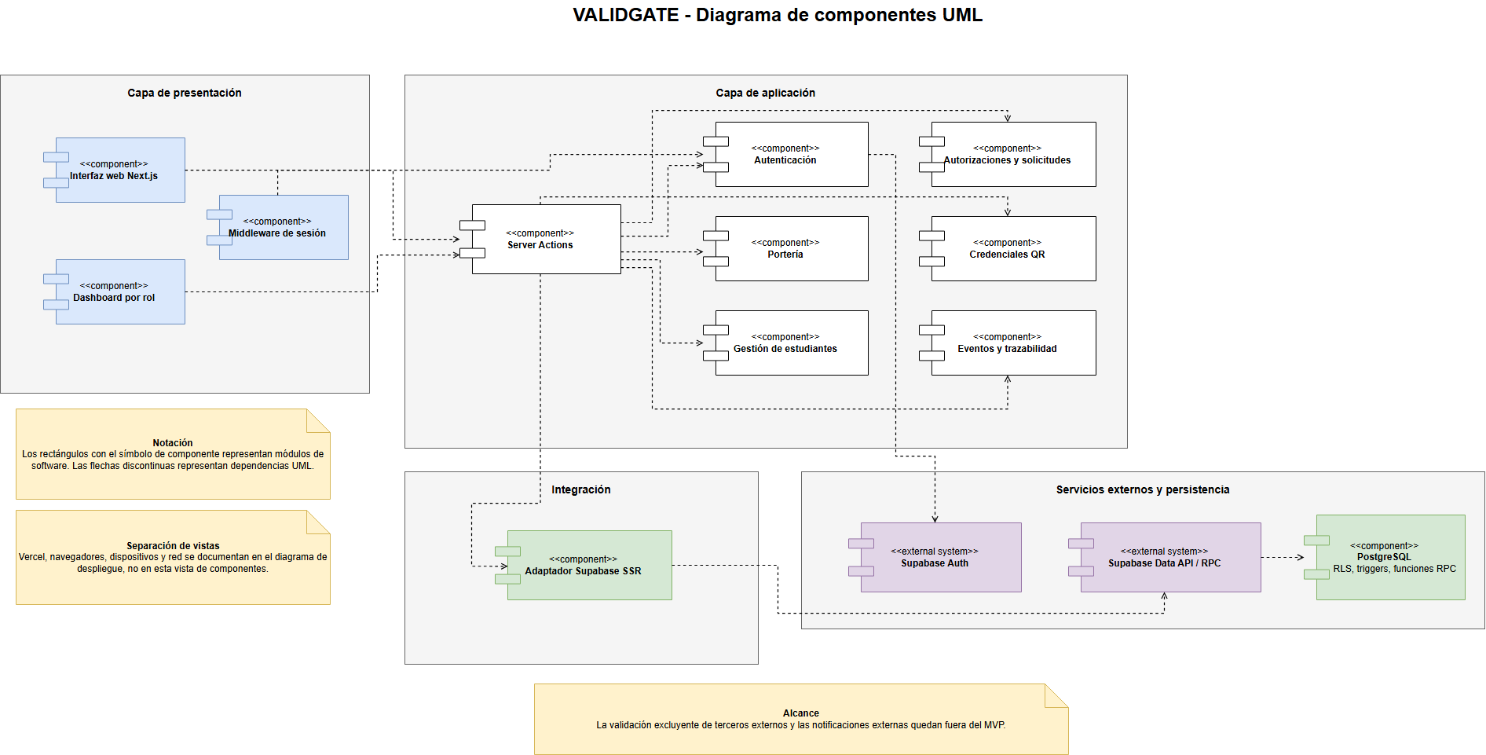
Nota. El diagrama de componentes representa los componentes del software y sus dependencias con autenticación, persistencia y servicios externos. Elaboración propia.

La relación principal sigue el sentido interfaz → lógica de aplicación → acceso a datos → persistencia. Las políticas RLS y las funciones RPC actúan como controles complementarios. El diagrama no implica servicios desplegados de manera independiente; representa módulos del monolito y servicios administrados externos.

Arquitectura general del sistema
La arquitectura tecnológica de VALIDGATE fue diseñada con el objetivo de construir una solución web modular, escalable y mantenible, capaz de soportar los distintos procesos asociados al control de ingreso y salida de estudiantes en instituciones educativas.
La solución busca desacoplar las responsabilidades del sistema mediante una arquitectura por capas, permitiendo separar la presentación visual, la lógica de negocio, el acceso a datos y la persistencia de información.
Además, la arquitectura fue pensada bajo un enfoque evolutivo de proyecto, permitiendo incorporar progresivamente nuevas capacidades funcionales, tales como autenticación multimodal mediante QR y PIN, sin requerir una reestructuración completa del sistema.
Desde el punto de vista técnico, la arquitectura prioriza:
  - mantenibilidad
  - seguridad
  - trazabilidad
  - rapidez de desarrollo
  - facilidad de despliegue

Patrón arquitectónico utilizado
El sistema VALIDGATE utiliza una arquitectura por capas, separando las responsabilidades principales del sistema en niveles funcionales. Esta organización permite que la interfaz de usuario, la lógica de negocio, el acceso a datos y la persistencia se mantengan diferenciados, facilitando la mantenibilidad, la trazabilidad y la evolución progresiva del proyecto.
En el contexto del proyecto, este patrón se aplica mediante una estructura donde los usuarios interactúan con una capa de presentación desarrollada en Next.js, la cual permite acceder a las funcionalidades según el rol correspondiente, tales como portería, apoderado, estudiante o administrador. Esta capa no concentra directamente las reglas críticas del negocio, sino que delega dichas operaciones a una capa de aplicación.
La capa de aplicación se representa principalmente mediante Server Actions y componentes de lógica del sistema, encargados de procesar acciones como registrar eventos de ingreso o salida, validar datos obligatorios, consultar estudiantes asociados, gestionar vinculaciones y controlar el comportamiento según permisos o roles. Esta capa actúa como punto intermedio entre la interfaz y los servicios de datos, evitando que la presentación acceda directamente a la persistencia.
La capa de acceso a datos se apoya en los servicios entregados por Supabase, permitiendo comunicarse con la base de datos de forma controlada. A través de esta capa se gestionan consultas, inserciones y actualizaciones relacionadas con estudiantes, apoderados, instituciones, cursos, perfiles y eventos registrados. Además, esta separación permite incorporar mecanismos de seguridad, autenticación y control de acceso sin acoplarlos directamente a la interfaz visual.
Finalmente, la capa de persistencia corresponde a la base de datos PostgreSQL administrada mediante Supabase, donde se almacenan los registros permanentes del sistema. En esta capa se conserva la información estructurada necesaria para asegurar trazabilidad, auditoría y consulta histórica de los eventos asociados al control de ingreso y salida estudiantil.
Este enfoque resulta adecuado para VALIDGATE porque permite construir un proyecto funcional sin exceso de ingeniería, manteniendo una base ordenada para futuras ampliaciones. Por ejemplo, nuevos mecanismos de validación como QR, PIN o autorizaciones en tiempo real pueden incorporarse sin modificar completamente la estructura del sistema, ya que cada responsabilidad se encuentra separada por capas.

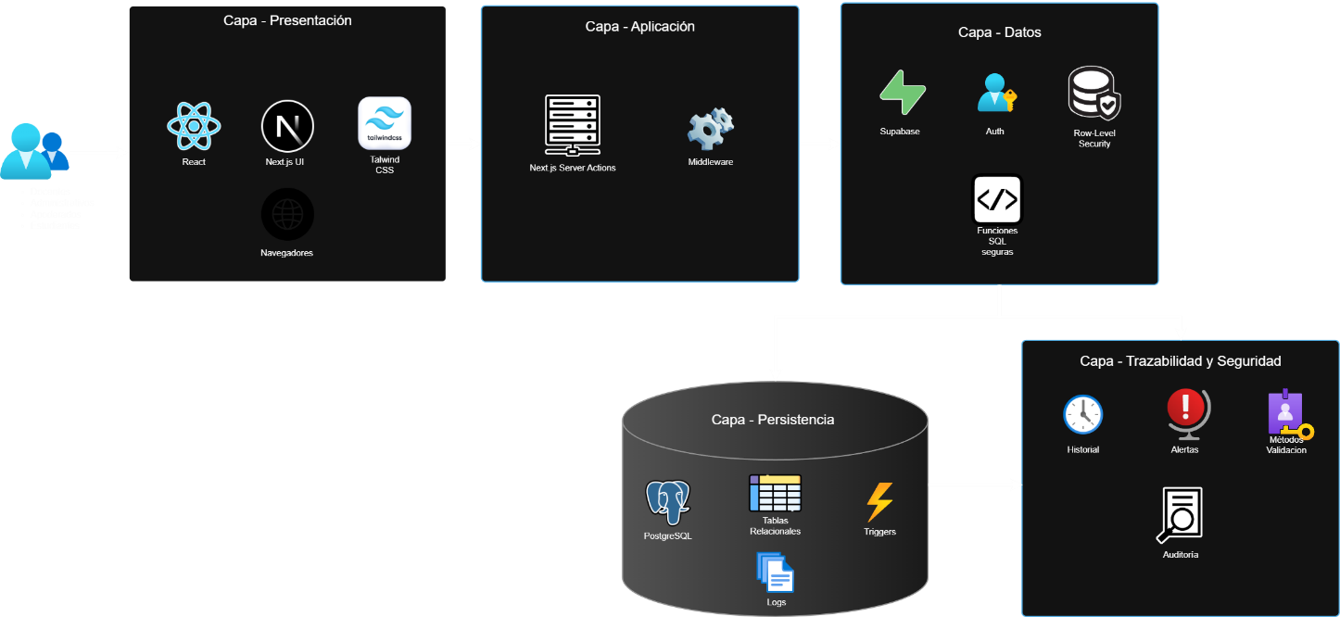
Figura 15
Arquitectura por capas de VALIDGATE

Nota. La figura sintetiza la distribución lógica entre presentación, aplicación, datos, persistencia y trazabilidad. Elaboración propia.

Stack tecnológico
La selección de tecnologías se realizó considerando tres criterios principales: rapidez de desarrollo, facilidad de despliegue y capacidad de evolución futura del sistema.
En la capa de frontend se utiliza Next.js junto con React, lo que permite construir una interfaz web moderna, modular y reutilizable. Para el diseño visual se utiliza Tailwind CSS, que facilita la creación de una interfaz responsiva y adaptable a distintos dispositivos.
En la capa de backend se utilizan Server Actions de Next.js, lo que permite manejar parte de la lógica de negocio sin necesidad de construir un backend separado desde cero. Esto es adecuado para un proyecto, ya que reduce la complejidad técnica inicial y permite concentrarse en validar el flujo principal del sistema.
Para la persistencia de datos se utiliza PostgreSQL, debido a que el problema del proyecto es altamente relacional. El sistema debe manejar estudiantes, apoderados, instituciones, cursos, autorizaciones y eventos de acceso, por lo que una base de datos relacional resulta adecuada.
Como Backend as a Service se utiliza Supabase, que entrega autenticación, API, acceso a datos y mecanismos de seguridad como Row Level Security. Esta configuración se utiliza para aplicar permisos diferenciados y restringir el acceso a la información de acuerdo con las funciones y responsabilidades definidas para cada rol del sistema.
Finalmente, para el despliegue del proyecto se considera Vercel, mientras que GitHub se utiliza para el control de versiones del código fuente. Esto permite mantener trazabilidad del desarrollo, respaldar los cambios realizados y facilitar futuras mejoras del proyecto.
En resumen, este stack permite construir una solución web moderna, escalable y adecuada para un prototipo funcional, manteniendo una arquitectura simple pero preparada para incorporar nuevas funcionalidades, como validación por QR y PIN y analítica operacional.

Planes complementarios
Los planes de calidad, riesgos, mitigación, alcance y pruebas se desarrollan en el Capítulo III. Durante la ejecución deberán complementarse con un plan de gestión de cambios, un plan de comunicaciones y un seguimiento del cronograma, manteniendo evidencia de decisiones, bloqueos y ajustes del alcance.

Modelo de base de datos y/o clases
La vista 4+1 relaciona estructura lógica, desarrollo, procesos, despliegue y escenarios; el modelo entidad-relación representa la persistencia; y el diagrama de clases abstrae entidades y asociaciones del dominio.
En conjunto cubren instituciones, cursos, estudiantes, perfiles, vínculos, personas autorizadas, autorizaciones, credenciales y eventos. Su consistencia debe mantenerse frente a las migraciones y cambios de requerimientos; la existencia de diagramas acredita diseño documental, no pruebas funcionales.
Figura 16
Modelo arquitectónico 4+1 de VALIDGATE
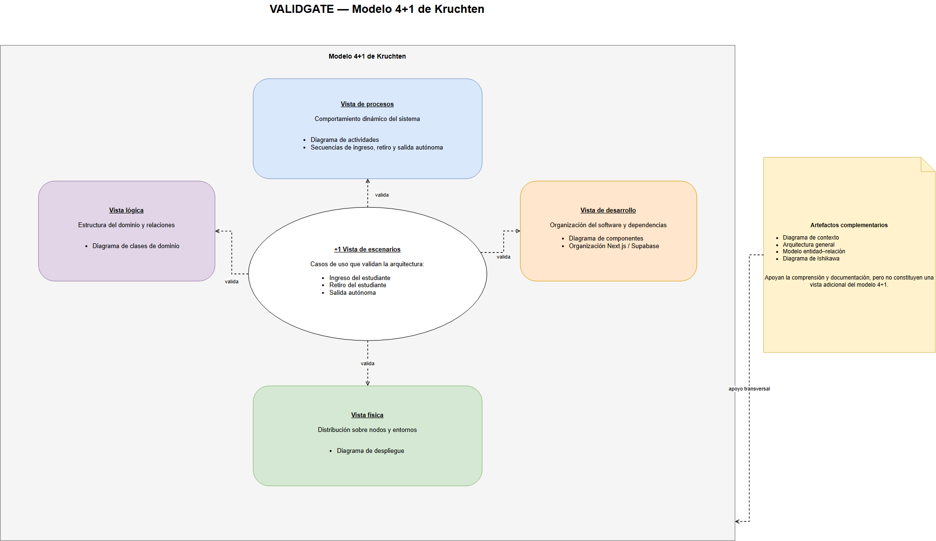
Nota. El modelo 4+1 de Kruchten integra las vistas lógicas, de procesos, desarrollo, física y de escenarios, y relaciona los artefactos que validan cada vista. Elaboración propia.

Figura 17
Modelo entidad-relación de la base de datos de VALIDGATE
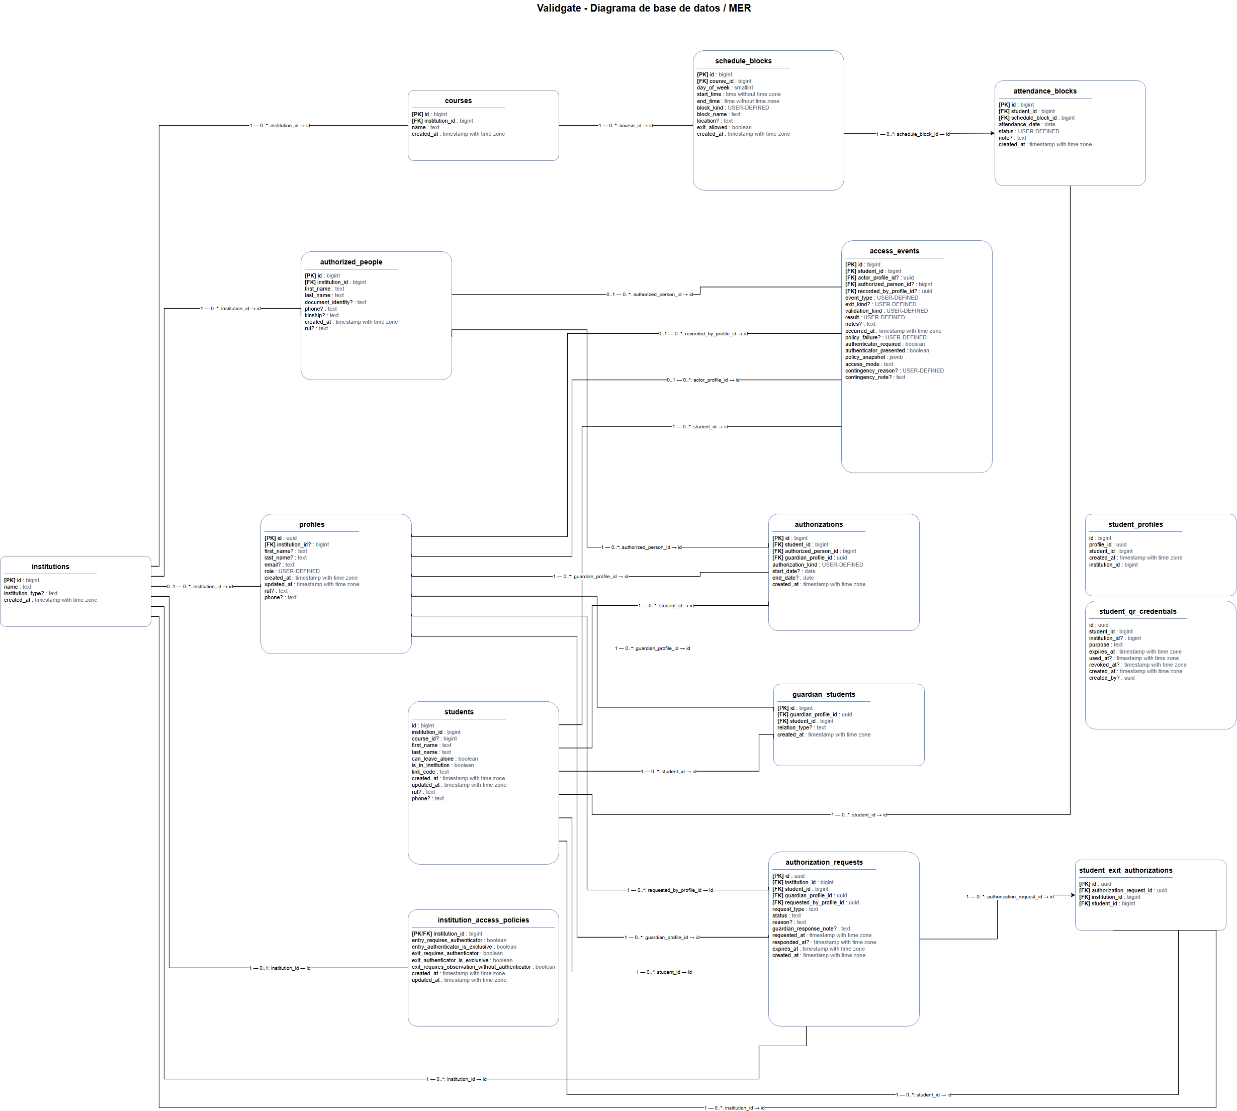
Nota. El diagrama de base de datos representa las entidades persistentes, sus claves y las relaciones que soportan estudiantes, autorizaciones, credenciales y eventos de acceso. Elaboración propia.

Figura 18
Diagrama de clases del dominio de VALIDGATE
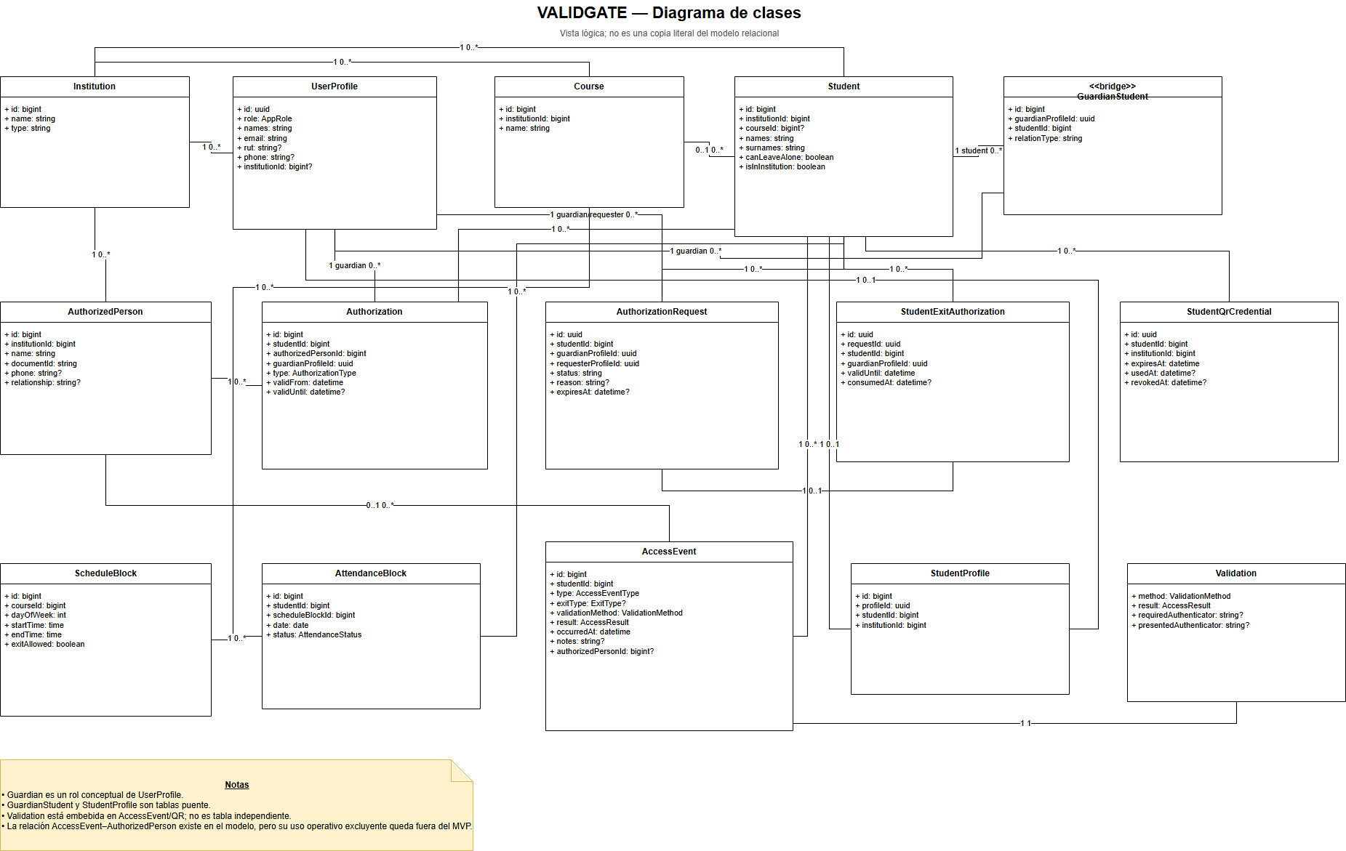
Nota. El diagrama presenta las clases conceptuales, atributos y asociaciones del dominio sin reproducir literalmente el esquema relacional. Elaboración propia.

Diseño y construcción del producto de software
La construcción del producto deberá evidenciar el diseño del software, la base de datos, la plataforma de operación, los mockups y las pantallas definitivas. También deberá incluir procedimientos operativos y los manuales o evidencias que correspondan al despliegue, uso y pruebas del proyecto.
La plataforma propuesta distribuye la presentación y lógica ligera en Next.js, el acceso a datos y autenticación en Supabase, y la persistencia en PostgreSQL. El despliegue objetivo se realiza en Vercel y el código se versiona en GitHub, manteniendo separación de responsabilidades y trazabilidad de cambios.

Figura 19
Secuencia de registro de ingreso
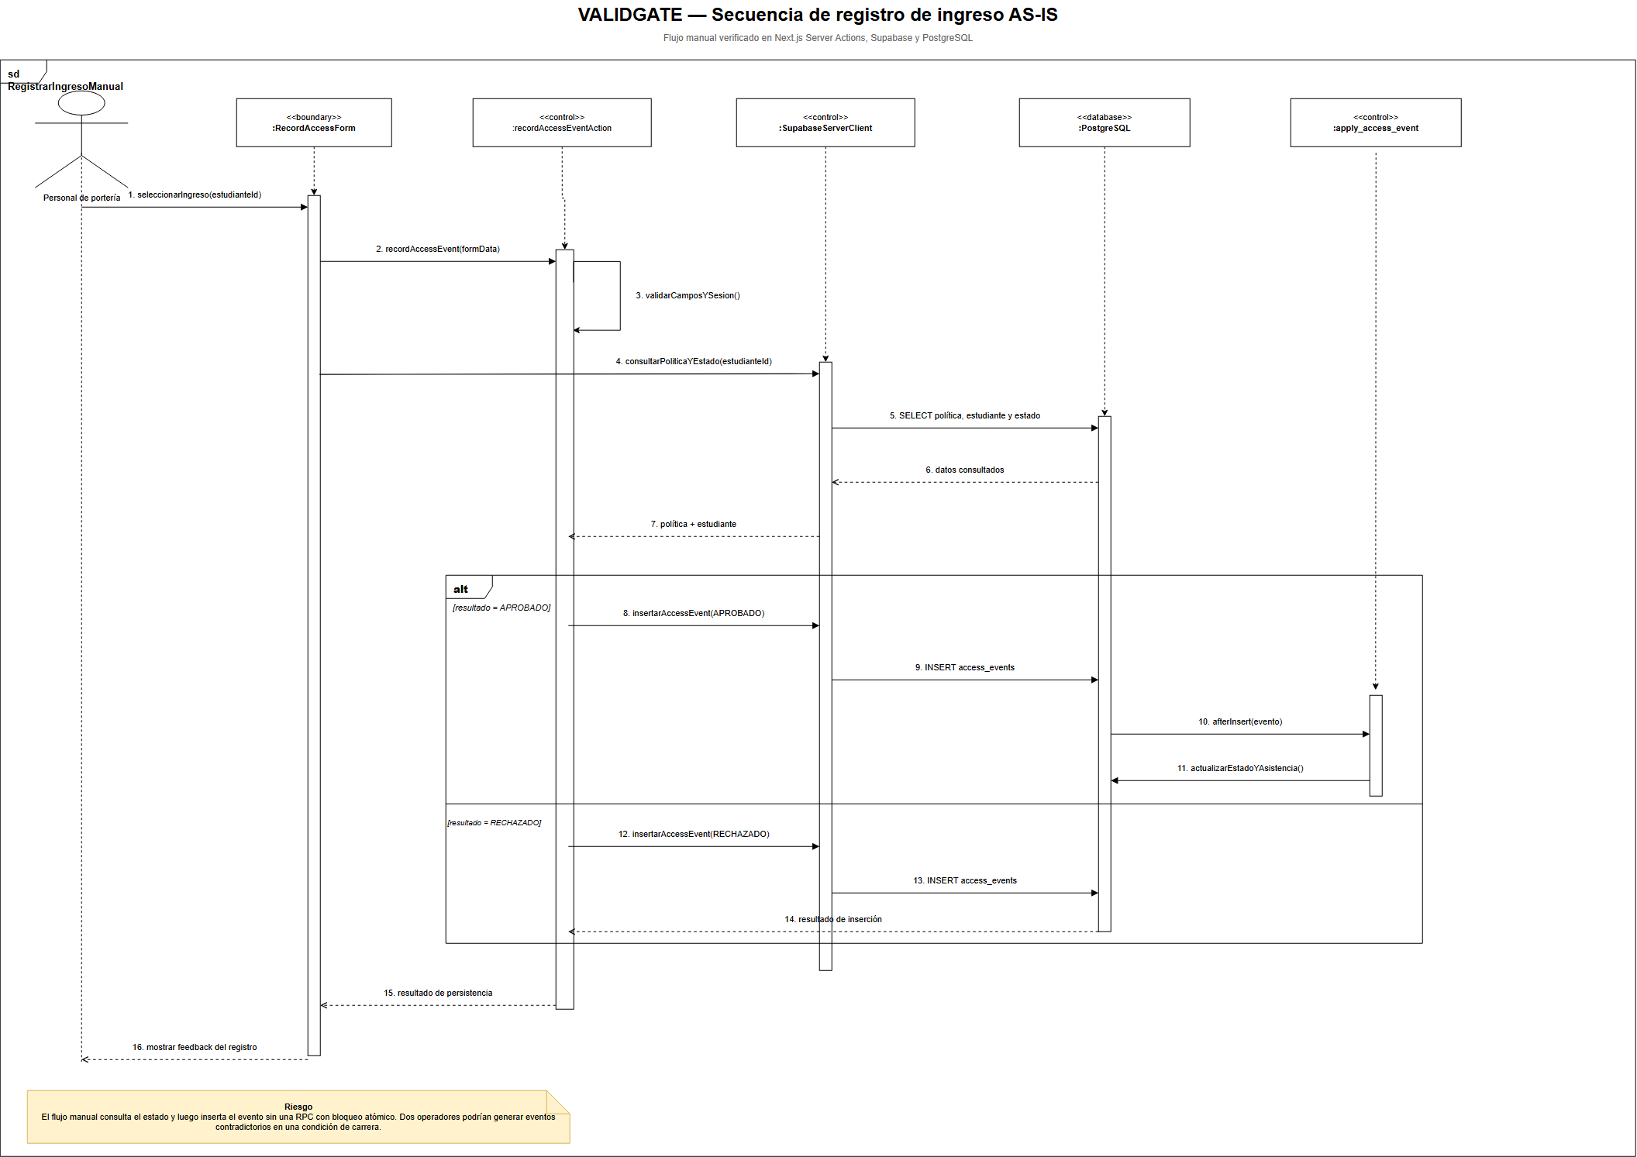
Nota. La secuencia muestra la interacción entre portería, formulario, acción de servidor, Supabase y PostgreSQL para aprobar o rechazar un ingreso y persistir la evidencia. Elaboración propia.
Figura 20
Secuencia de retiro mediante código QR
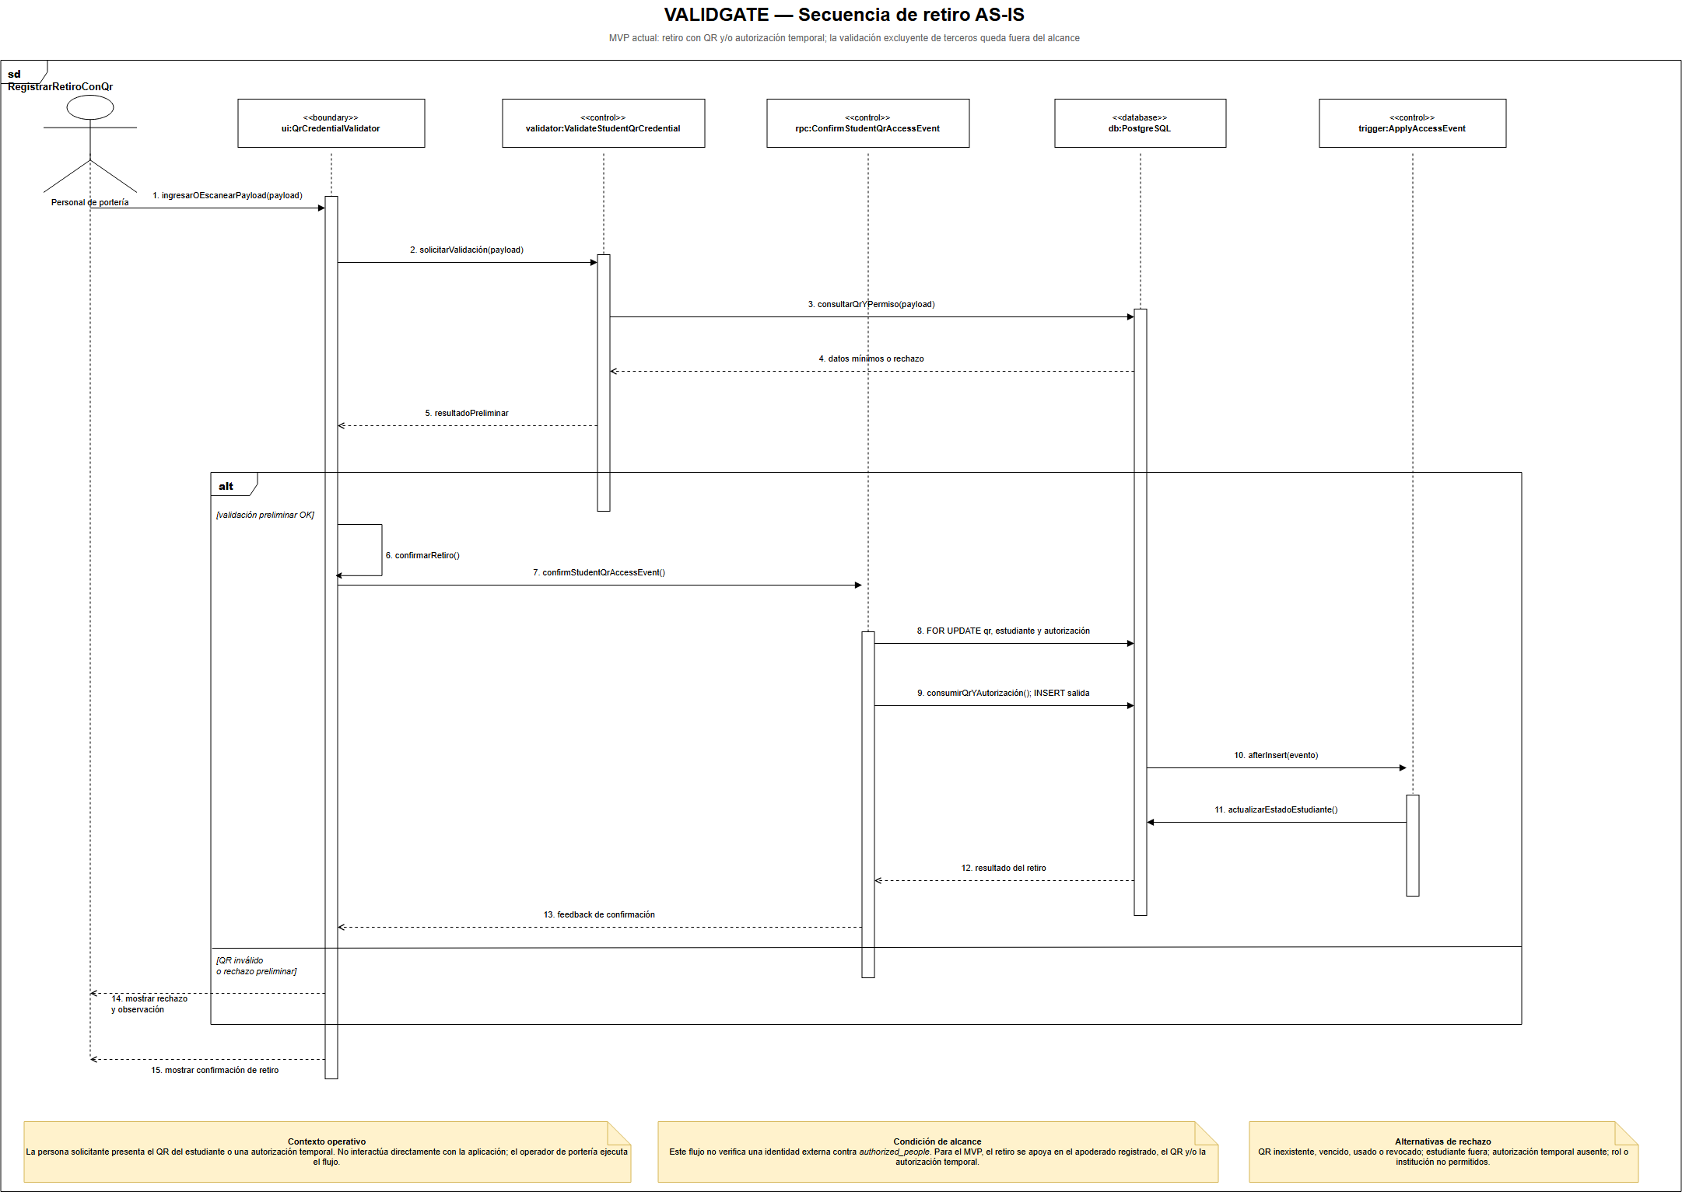
Nota. La secuencia describe la validación del QR o autorización temporal, el registro transaccional del retiro y las alternativas de rechazo. Elaboración propia.
Figura 21
Secuencia de salida autónoma
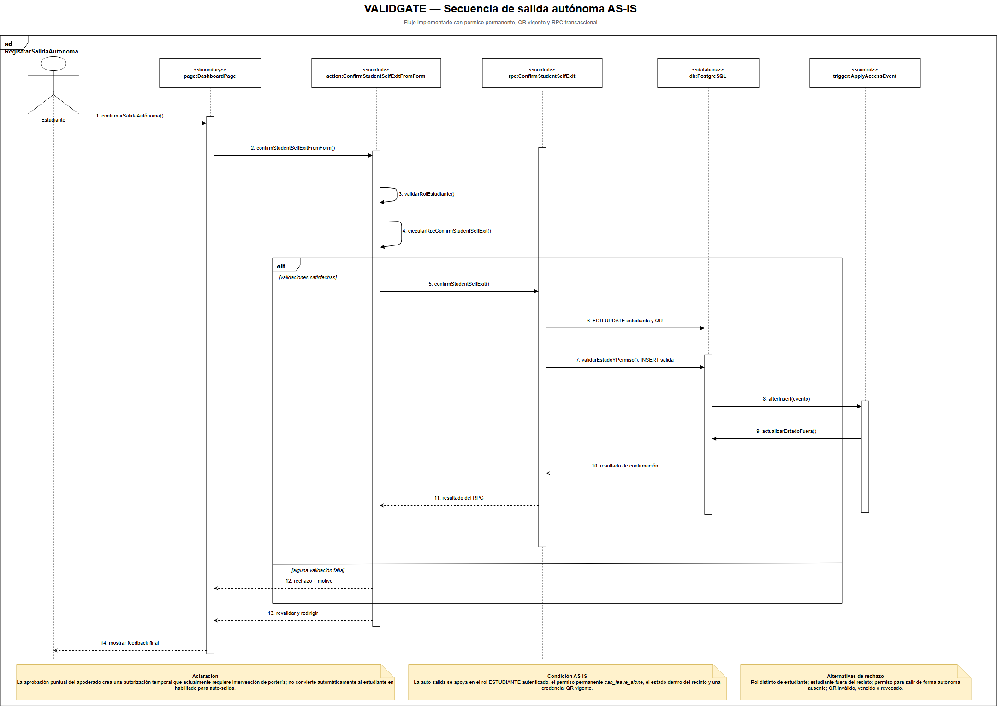
Nota. La secuencia representa la validación de rol, permiso y credencial vigente antes de registrar la salida autónoma y actualizar el estado del estudiante. Elaboración propia.

Síntesis del desarrollo y resultados
El capítulo organizó el desarrollo de VALIDGATE mediante cinco épicas derivadas de los hitos reales del cronograma. La evidencia revisada permite sostener que el diagnóstico y los artefactos de diseño están disponibles, que las capacidades principales del MVP se encuentran implementadas total o parcialmente y que la arquitectura real corresponde a una aplicación Next.js con Supabase y PostgreSQL. En particular, debe completarse y probarse el retiro por persona no habilitada o no autorizada. La matriz de trazabilidad y la lista de pendientes proporcionan la base para cerrar H4 y H5 sin confundir resultados planificados con resultados obtenidos.

Síntesis del capítulo
Los resultados presentados evidencian que la solución propuesta puede estructurarse mediante componentes funcionales, reglas de negocio y controles coherentes con el problema identificado. La definición de requerimientos, roles, permisos y eventos permite representar los principales procesos de ingreso, salida y retiro, mientras que la arquitectura por capas facilita la separación de responsabilidades y la evolución progresiva del sistema.
La trazabilidad entre objetivos, requerimientos, componentes y pruebas constituye un elemento fundamental para demostrar el cumplimiento del proyecto. No obstante, los resultados finales deberán actualizarse a medida que se completen las pruebas end-to-end y la recopilación de evidencias del prototipo.
Estos antecedentes permiten formular las conclusiones y recomendaciones del proyecto, considerando tanto los logros alcanzados como las limitaciones detectadas y las oportunidades de evolución futura.

CONCLUSIONES Y RECOMENDACIONES

Presentación del capítulo
El presente capítulo consolida las principales conclusiones obtenidas durante el análisis, diseño, desarrollo y evaluación de VALIDGATE. Para ello, se revisa el grado de cumplimiento del objetivo general y de los objetivos específicos, considerando las métricas, requerimientos y evidencias definidas durante el proyecto.
Asimismo, se analizan los aportes de la solución en materia de validación de identidad, control operativo y trazabilidad de eventos, junto con las limitaciones derivadas del alcance académico, el uso de datos de prueba y la ausencia de una implementación productiva en una institución educativa.
Finalmente, se formulan recomendaciones para continuar el desarrollo del sistema, fortalecer su seguridad y privacidad, ampliar sus mecanismos de autenticación y evaluar una futura prueba piloto en un entorno institucional controlado.

Conclusiones preliminares
El diagnóstico confirma que el proceso de ingreso, salida y retiro estudiantil presenta oportunidades concretas de mejora en orden, identificación y trazabilidad. La aceptación superior al 96 % respecto de la necesidad de una herramienta digital y el apoyo de un 88,89 % a su construcción respaldan la pertinencia del proyecto, sin sustituir la necesidad de validar el proyecto con usuarios y escenarios controlados.
La propuesta de un sistema centralizado con control por rol, registro obligatorio y métodos de validación progresivos responde a las causas identificadas. El enfoque permite comenzar con mecanismos viables para un prototipo y evolucionar hacia QR, PIN o biometría bajo condiciones de seguridad, privacidad y evaluación normativa.
La arquitectura por capas y el stack seleccionado permiten desarrollar un proyecto sin sobre-ingeniería, manteniendo una base escalable. La efectividad final deberá demostrarse mediante escenarios de retiro válido, retiro inválido y contingencia, junto con evidencia de persistencia, permisos y consulta histórica.

Recomendaciones
- Mantener la biometría fuera del núcleo obligatorio del proyecto hasta contar con evaluación legal, consentimiento, precisión y condiciones operativas suficientes.
- Priorizar los flujos críticos de portería y reducir el número de pasos requeridos en horarios de alta demanda.
- Construir la matriz de trazabilidad y el modelo de datos antes de ampliar funcionalidades, de modo que cada requerimiento tenga diseño, prueba y evidencia.
- Ejecutar pruebas end-to-end con datos ficticios y documentar resultados, tiempos de respuesta, errores y acciones de mejora.
- Considerar una prueba piloto institucional solo después de validar seguridad, privacidad, operación y responsabilidades sobre los datos.

Síntesis final del capítulo
El desarrollo de VALIDGATE permite concluir que es posible mejorar el proceso de ingreso, salida y retiro de estudiantes mediante una solución digital que formalice las validaciones, restrinja las acciones según el rol y conserve evidencia de los eventos realizados. El principal aporte del proyecto consiste en reducir la dependencia de procedimientos informales y proporcionar una base tecnológica para la consulta y auditoría del proceso.
El prototipo no elimina por completo el riesgo ni reemplaza la supervisión del personal educativo. Su función es apoyar la toma de decisiones mediante información estructurada, controles obligatorios y mecanismos de contingencia. Las futuras evoluciones deberán considerar pruebas con usuarios, evaluación de rendimiento, protección de datos personales y validación institucional antes de incorporar tecnologías de mayor impacto, como el reconocimiento facial.
En consecuencia, VALIDGATE constituye una propuesta técnicamente viable y evolutiva para fortalecer la trazabilidad y el control operativo en instituciones educativas.

GLOSARIO
- Autenticación multimétodo: Uso de más de un mecanismo de validación, por ejemplo, QR, PIN o validación manual controlada.
- QR: Código de respuesta rápida utilizado para representar un token o identificador temporal.
- PIN: Número de identificación personal, preferentemente temporal y con límite de intentos.
- RBAC: Control de acceso basado en roles, que asigna permisos según responsabilidades.
- RLS: Row Level Security; políticas de base de datos que restringen filas según el usuario o rol.
- Scrumban: Enfoque híbrido que combina planificación de Scrum con flujo visual continuo de Kanban.
- Trazabilidad: Capacidad de reconstruir un evento mediante fecha, hora, actor, método, resultado y evidencia.
- Validación manual controlada: Método alternativo supervisado que exige motivo, responsable y registro auditable.
- Prueba end-to-end: Prueba que recorre un flujo completo desde la interfaz hasta la persistencia y resultado final.

REFERENCIAS BIBLIOGRÁFICAS
- 24 Horas - TVN Chile. (2025, julio 27). Mario Desbordes anuncia controles de acceso en liceos emblemáticos [Video]. YouTube. https://www.youtube.com/watch?v=FclqIKCiY6M
- Banks, A., & Porcello, E. (2020). Learning React: Modern patterns for developing React apps (2.ª ed.). O'Reilly Media.
- Corporación Educacional de la Construcción. (2016). Procedimiento para el control de ingreso, permanencia y salida de personas de los establecimientos (N.º de revisión 00). https://www.coreduc.cl/wp-content/uploads/2019/09/Procedimiento-Control-de-Ingresos-permanencia-y-salida-de-establecimientos-23.pdf
- El Rancagüino. (2026, marzo 19). Instituto Regional de Educación aclara y descarta que dos alumnos hayan sido retirados del recinto por un desconocido. El Rancagüino. https://www.elrancaguino.cl/2026/03/19/instituto-regional-de-educacion-aclara-y-descarta-que-dos-alumnos-hayan-sido-retirados-del-recinto-por-un-desconocido
- International Organization for Standardization, & International Electrotechnical Commission. (2023). ISO/IEC 25010:2023 Systems and software engineering—Systems and software Quality Requirements and Evaluation (SQuaRE)—Product quality model. https://www.iso.org/standard/78176.html
- Kleppmann, M. (2017). Designing data-intensive applications: The big ideas behind reliable, scalable, and maintainable systems. O'Reilly Media.
- Ladas, C. (2009). Scrumban: Essays on Kanban systems for Lean software development. Modus Cooperandi Press.
- Microsoft. (s. f.). Auto-waiting. Playwright documentation. Recuperado el 4 de agosto de 2026, de https://playwright.dev/docs/actionability
- Ministerio de Educación. (2025). Plan integral de seguridad educativa (PISE): Manual para su elaboración. https://parvularia.mineduc.cl/wp-content/uploads/2025/10/Plan-Integral-de-Seguridad-Educativa-PISE-2025-2.pdf
- PostgreSQL Global Development Group. (s. f.). PostgreSQL documentation: Row security policies. Recuperado el 4 de agosto de 2026, de https://www.postgresql.org/docs/current/ddl-rowsecurity.html
- Reyes Bettancourt, M. I. (2026). Levantamiento de información sobre el proceso de ingreso y salida de estudiantes en instituciones educativas [Base de datos no publicada]. Google Forms. https://forms.gle/jmGwJ2A3gQo4dFNv7
- Sommerville, I. (2016). Software engineering (10.ª ed.). Pearson.
- Supabase. (s. f.). Row Level Security. Recuperado el 4 de agosto de 2026, de https://supabase.com/docs/guides/database/postgres/row-level-security
- Temoshok, D., Fenton, J. L., Choong, Y.-Y., Lefkovitz, N., Regenscheid, A., Galluzzo, R., & Richer, J. P. (2025). Digital identity guidelines: Authentication and authenticator management (NIST SP 800-63B-4). National Institute of Standards and Technology. https://doi.org/10.6028/NIST.SP.800-63B-4
- Superintendencia de Educación. (2018). Circular que imparte instrucciones sobre reglamentos internos de los establecimientos educacionales de enseñanza básica y media con reconocimiento oficial del Estado. https://www.supereduc.cl/categoria-normativa/circulares/
- Vercel. (s. f.). Next.js Docs: App Router. Recuperado el 4 de agosto de 2026, de https://nextjs.org/docs/app

